จัดระบบสรรหาและคัดเลือกบุคลากร

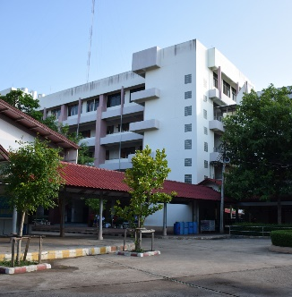

คำนำ
ก
เอกสารฉบับนี้เป็นเอกสารรายงานผลการดำเนินงานตามแผนงานทรัพยากรมนุษย์ กิจกรรมจัดระบบสรรหาคัดเลือกบุคลากร เพื่อจัดระบบสรรหาคัดเลือกบุคลากรให้มีประสิทธิภาพ ตามโครงสร้างการบริหารของโรงเรียนมารีย์อนุสรณ์
ทั้งนี้ในการดำเนินงานผู้จัดทำขอขอบพระคุณคณะผู้บริหารโรงเรียนมารีย์อนุสรณ์ที่ชี้แนะแนวทางและให้คำปรึกษา จนผลการดำเนินงานในครั้งนี้ประสบผลสำเร็จลุล่วงไปด้วยดี ผู้จัดทำหวังเป็นอย่างยิ่งว่าเอกสารฉบับนี้จะเป็นแนวทางการดำเนินงานในครั้งต่อไป
หากมีข้อผิดพลาดประการใดผู้จัดทำจะได้นำไปปรับปรุงในครั้งต่อไป

นางสาวประภัสรา นามวงษา
ผู้จัดทำ

สารบัญ
ข

เรื่อง หน้า

คำนำ ก
สารบัญ ข
รายงานสรุปผลแผนงานกิจกรรมจัดระบบสรรหาคัดเลือกบุคลากร 1
- สรุปผลการดำเนินงานตามตัวชี้วัดความสำเร็จ 3
- จุดเด่นของแผนงาน/โครงการ/กิจกรรมครั้งนี้ 3
ภาคผนวก 6
- แผนงานกิจกรรมจัดระบบสรรหาคัดเลือกบุคลากร 7
- คำสั่งแต่งตั้งคณะกรรมการระบบสรรหาคัดเลือกบุคลากร ปีการศึกษา 2563 11
- ใบสมัครครู 14
- ประมวลภาพกิจกรรมจัดระบบสรรหาคัดเลือกบุคลากร 62

แบบรายงานผลการประเมิน แผนงาน/โครงการ/กิจกรรม
ฝ่ายพัฒนาคุณภาพการศึกษาและบุคลากร โรงเรียนมารีย์อนุสรณ์
ปีการศึกษา 2563
***********************************************************************************************
หน่วยงานที่รับผิดชอบ งานทรัพยากรมนุษย์ ฝ่าย พัฒนาคุณภาพการศึกษาและบุคลากร
ตอบสนองแผนพัฒนาโรงเรียน: พันธกิจข้อที่ 6 ยุทธศาสตร์ข้อที่ 9 เป้าหมายข้อที่ 3
ตอบสนองมาตรฐานการศึกษา สมศ.รอบ 4: มาตรฐานที่ 2 ประเด็นที่ 2.2 .
ตอบสนองมาตรฐานของโรงเรียน : มาตรฐานที่ 2 ตัวบ่งชี้ที่ 2.2 .

- ผู้รับผิดชอบ 1. นางสาวประภัสรา นามวงษา
2. นางวิลาวัลย์ บุญนำพา

- ระยะเวลาดำเนินการ ตลอดปีการศึกษา 2563

- เป้าหมาย
  - เชิงปริมาณ
ครูและบุคลากรโรงเรียนมารีย์อนุสรณ์ทุกคน ในปีการศึกษา 2563
3.2 เชิงคุณภาพ
โรงเรียนมารีย์อนุสรณ์ มีจัดระบบสรรหาคัดเลือกบุคลากรให้มีประสิทธิภาพ
3.3 ตัวชี้วัดความสำเร็จ
ร้อยละ 86 มีการจัดระบบสรรหาคัดเลือกครูและบุคลากร ที่ชัดเจน ตรวจสอบได้

4. สรุปวิธีดำเนินการ (ที่ปฏิบัติจริง)
การดำเนินงานมีการเตรียมแต่งตั้งคณะกรรมการรับผิดชอบแผนงาน จัดเตรียมเอกสารที่เกี่ยวข้องในจัดระบบสรรหาคัดเลือกบุคลากร เพื่อเป็นการดำเนินการอย่างเป็นระบบ พร้อมกับสรุปผลการดำเนินงาน โดยดำเนินการดังต่อไปนี้
จัดระบบสรรหาคัดเลือกบุคลากร
1. ขั้นวางแผน (P : PLAN)
1.1. ประชุมคณะกรรมการจัดระบบสรรหาคัดเลือกบุคลากรดังนี้
1.1.1 เตรียมแต่งตั้งคณะกรรมการจัดระบบสรรหาคัดเลือกบุคลากร
1.1.2 เตรียมประชุมคณะกรรมการจัดระบบสรรหาคัดเลือกบุคลากร
1.1.3เตรียมจัดทำเอกสารที่เกี่ยวข้องกับการจัดระบบสรรหาคัดเลือกบุคลากร
2. ขั้นดำเนินการ (ภาระงานประจำ/ภาระงานร่วม/โครงการ) (D : DO)
2.1 จัดทำคำสั่งการจัดระบบสรรหาคัดเลือกบุคลากร
2.2 ประชุมคณะกรรมการจัดระบบสรรหาคัดเลือกบุคลากร
2.3 จัดทำเอกสารที่เกี่ยวข้องกับการจัดระบบสรรหาคัดเลือกบุคลากร
2.4 สำรวจอัตรากำลัง บุคลากรจากทุกฝ่าย
2.5 รวบรวมข้อมูลนำเสนอ ผู้อำนวยการและผู้จัดการ เพื่อขออนุมัติ
2.6 ประกาศรับสมัครบุคลากรตามอัตรากำลังที่ ผู้อำนวยการและผู้จัดการ อนุมัติผ่านทางสถานีวิทยุ Facebook Website โรงเรียน
2.7 เปิดรับสมัครบุคลากรตามอัตรากำลังที่ผู้อำนวยการและผู้จัดการ อนุมัติผ่านทางสถานีวิทยุ Facebook Website โรงเรียน
2.8 แต่งตั้งคณะกรรมการสอบคัดเลือกภาคทฤษฎีและภาคปฏิบัติ สอบคัดเลือกภาคทฤษฎีและภาคปฏิบัติ
2.9 คณะกรรมการตรวจ ข้อสอบสอบคัดเลือก ภาคทฤษฎีและภาคปฏิบัติ
2.10 ประกาศผลการสอบคัดเลือก ภาคทฤษฎีและภาคปฏิบัติ
2.11 ทดลองปฏิบัติงานตามระเบียบการปฏิบัติงานของโรงเรียน
2.12 จัดทำแบบประเมินการทดลองงานตามระเบียบการปฏิบัติงานโรงเรียน
2.13 คณะกรรมการประเมินผลการทดลองงานของบุคลากร
2.14 คณะกรรมการประเมินสรุปผลการทดลองงานของบุคลากรเสนอ ผู้อำนวยการและผู้จัดการ เพื่อขออนุมัติบรรจุแต่งตั้ง
2.15 ประสานงานกับงานวัดผลประเมินผลและทะเบียน ฝ่ายวิชาการ เพื่อจัดทำเอกสารบรรจุแต่งตั้งและนำส่งที่สำนักงานเขตพื้นที่การศึกษา หรือหน่วยงานต้นสังกัด
2.16 สรุปผลการสรรหาคัดเลือกบุคลากรที่สอบผ่านและไม่ผ่านการทดลองงาน
3. ขั้นตรวจสอบ/ติดตาม/ประเมินผล
3.1 ตรวจสอบติดตามการดำเนินการตามแผนงาน
3.2 ปรับปรุงแก้ไข ดำเนินงาน ตามแผนงานจัดระบบสรรหาคัดเลือกบุคลากรที่ยังไม่สมบูรณ์
4. ขั้นสรุป/รายงาน/ปรับปรุง/พัฒนา
4.1 สรุปผลการจัดระบบการพัฒนาบุคลากร
4.2 นำผลการประเมินวางแผนเพื่อปรับปรุงและพัฒนาให้มีการศึกษาต่อไป
5. งบประมาณ
ตั้งไว้ 3,200 บาท จ่ายจริง - บาท คงเหลือ 3,200 บาท
เกินงบประมาณที่ตั้งไว้............-................บาท เนื่องจาก งบประมาณไม่ได้ใช้เนื่องจากใช้แฟ้มเก่าปีการศึกษา 2562

6. วิธีการติดตาม/เครื่องมือการประเมินผลการปฏิบัติงาน
6.1 เครื่องมือ
1. แบบสรุปการสำรวจเครื่องแต่งกายครู และบุคลากร ปีการศึกษา 2563
2. สถิติการออกนอกบริเวณโรงเรียนของครู บุคลากรและเจ้าหน้าที่ ปีการศึกษา 2563
3. สรุปการเข้าร่วมกิจกรรม ประจำปีการศึกษา 2563
4. สรุปการขาด ลา มาสาย ของครู และบุคลากร ประจำปีการศึกษา 2563
6.2 วิธีติดตาม
1. ทะเบียนครูใหม่ประจำปีการศึกษา 2563
2. ทะเบียนการบรรจุครูใหม่ปีการศึกษา 2563
6.3 แหล่งข้อมูล (ในภาคผนวก)
1. ทะเบียนครูและบุคลากรใหม่ ปีการศึกษา 2563
2. ทะเบียนการบรรจุครูและบุคลากรปีการศึกษา 2563
3. สำเนาใบสมัครเป็นครูและบุคลากรโรงเรียนมารีย์อนุสรณ์ ปีการศึกษา 2563

7. สรุปผลการดำเนินงาน

ที่ | ตามตัวชี้วัดความสำเร็จของโครงการ | สภาพความสำเร็จ |  | ผลการดำเนินงาน
 |  | บรรลุ | ไม่บรรลุ
1 | ร้อยละ 86 มีการจัดระบบสรรหาคัดเลือกครูและบุคลากร ที่ชัดเจน ตรวจสอบได้ |  |  | จากการประเมินผลการจัดระบบสรรหาคัดเลือกครูและบุคลากรโรงเรียนมารีย์อนุสรณ์ ปีการศึกษา 2563 เป็นไปอย่างชัดเจน และตรวจสอบได้ ร้อยละ 100 เนื่องจากมีการแต่งตั้งคณะกรรมการในการจัดสรรหาครู และบุคลากร และมีการสอบสัมภาษณ์โดย คณะกรรมการที่เกี่ยวข้องตามกระบวนการสรรหาอย่างเป็นระบบและชัดเจน

8. สรุปผลในภาพรวม
8.1 จุดเด่นของแผนงาน/โครงการ/กิจกรรม ครั้งนี้
- คณะผู้บริหารให้ความสำคัญในการสรรหาครู บุคลากรอย่างดี โดยผู้บริหารระดับสูงได้ร่วมกระบวนการสรรหาตามกระบวนการอย่างชัดเจนและเป็นระบบ
8.2 จุดที่ควรพัฒนาของแผนงาน/โครงการ/กิจกรรม ครั้งนี้
- ควรมีการประเมินครู บุคลากรที่ผ่านการสรรหาทุก 4 เดือนแรก เพื่อประเมินปรับปรุงแก้ไขพฤติกรรมการปฏิบัติหน้าที่
8.3 ข้อเสนอแนะเพื่อการพัฒนาแผนงาน/โครงการ/กิจกรรม ครั้งต่อไป
จากการสรุปผลการประเมินการจัดระบบสรรหาคัดเลือกครูและบุคลากรโรงเรียนมารีย์อนุสรณ์ ปีการศึกษา 2563 พบว่าร้อยละ 100 เป็นไปอย่างชัดเจน และตรวจสอบได้ซึ่งเป็นที่น่าพอใจ บรรลุตามตัวชี้วัด คณะกรรมการดำเนินงานจะหาแนวทางเพื่อจัดกิจกรรมพัฒนาตนเองอย่างต่อเนื่อง

ลงชื่อ........................................................ ลงชื่อ................................................................ (นางสาวประภัสรา นามวงษา) (นายสมบัติ พิมพ์จันทร์)
ผู้รับผิดชอบ ตำแหน่ง รองผู้อำนวยการฝ่ายพัฒนาคุณภาพ การศึกษาและบุคลากร

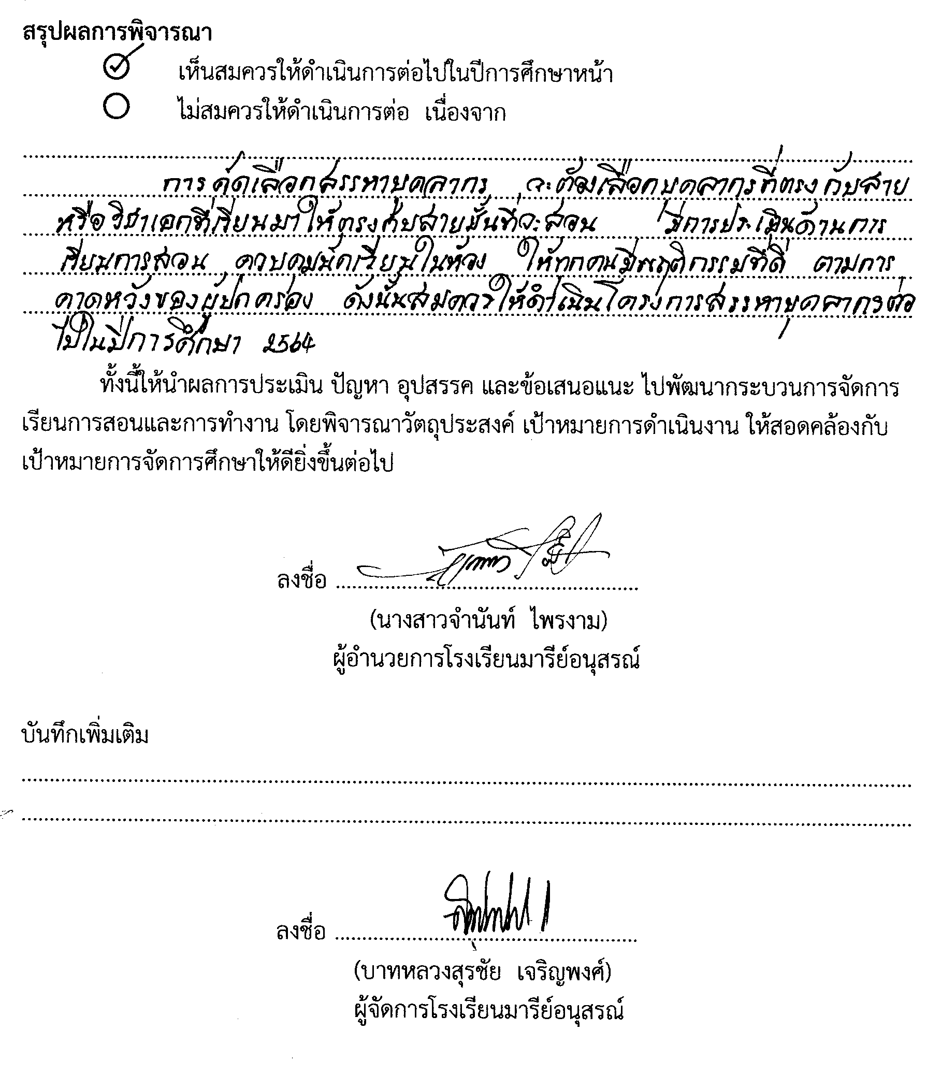
สรุปผลการพิจารณา
เห็นสมควรให้ดำเนินการต่อไปในปีการศึกษาหน้า
ไม่สมควรให้ดำเนินการต่อ เนื่องจาก..............................................................................................................................................................................................................................................................................................................................
...............................................................................................................................................................
...............................................................................................................................................................
...............................................................................................................................................................

ทั้งนี้ให้นำผลการประเมิน ปัญหา อุปสรรค และข้อเสนอแนะ ไปพัฒนากระบวนการจัดการเรียนการสอนและการทำงาน โดยพิจารณาวัตถุประสงค์ เป้าหมายการดำเนินงาน ให้สอดคล้องกับเป้าหมายการจัดการศึกษาให้ดียิ่งขึ้นต่อไป

ลงชื่อ …………………………………………… ….
(นางสาวจำนันท์ ไพรงาม)
ผู้อำนวยการโรงเรียนมารีย์อนุสรณ์

บันทึกเพิ่มเติม
..............................................................................................................................................................................................................................................................................................................................

ลงชื่อ ……………………………………………….
(บาทหลวงสุรชัย เจริญพงศ์)
ผู้จัดการโรงเรียนมารีย์อนุสรณ์

ภาคผนวก

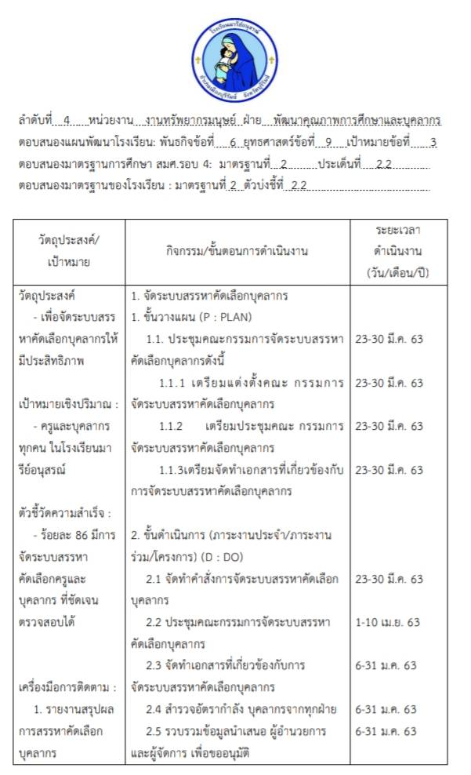

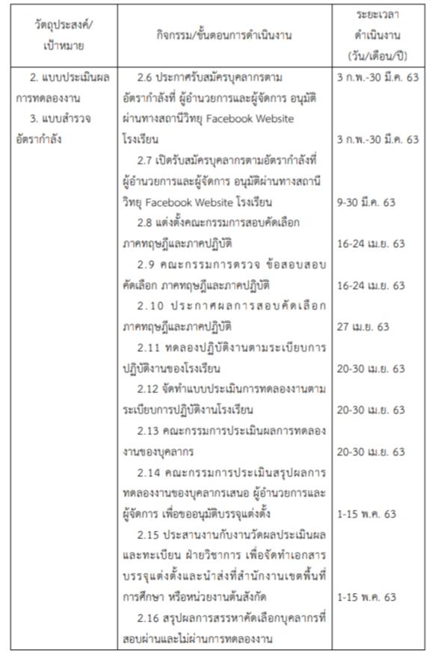

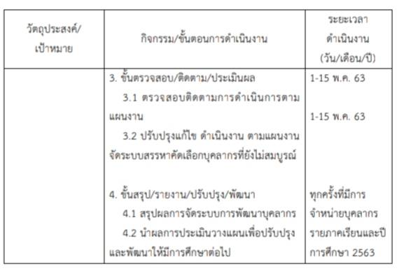

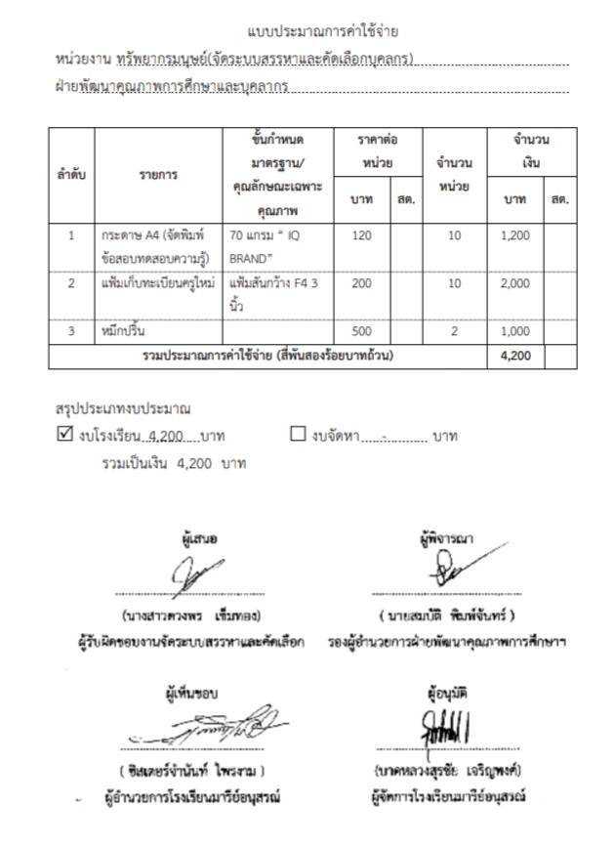

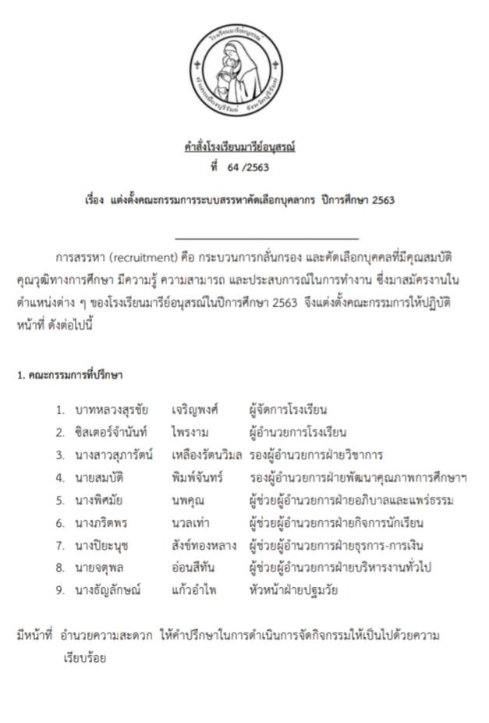

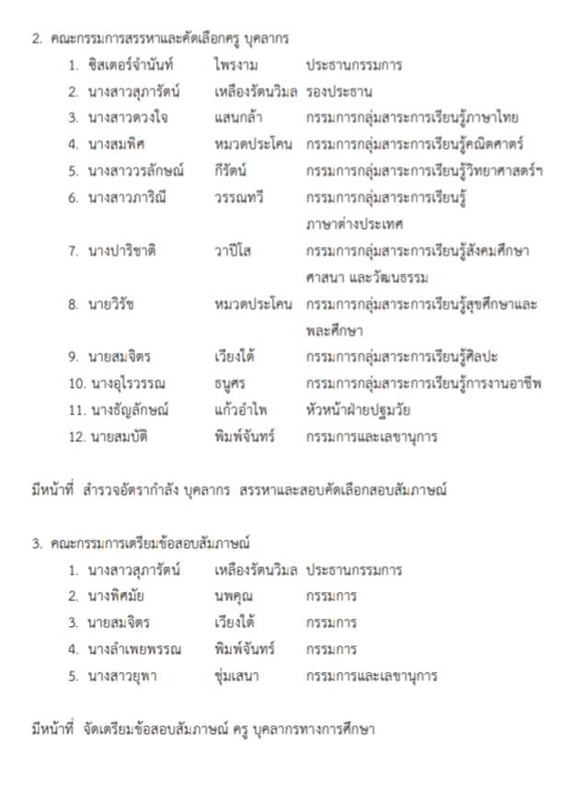

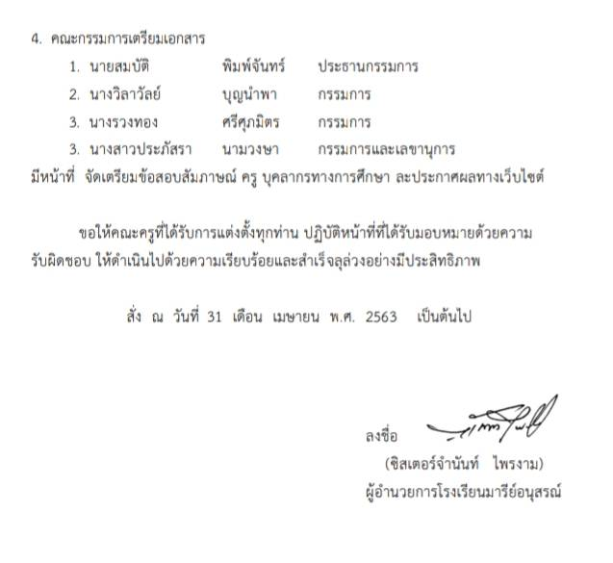

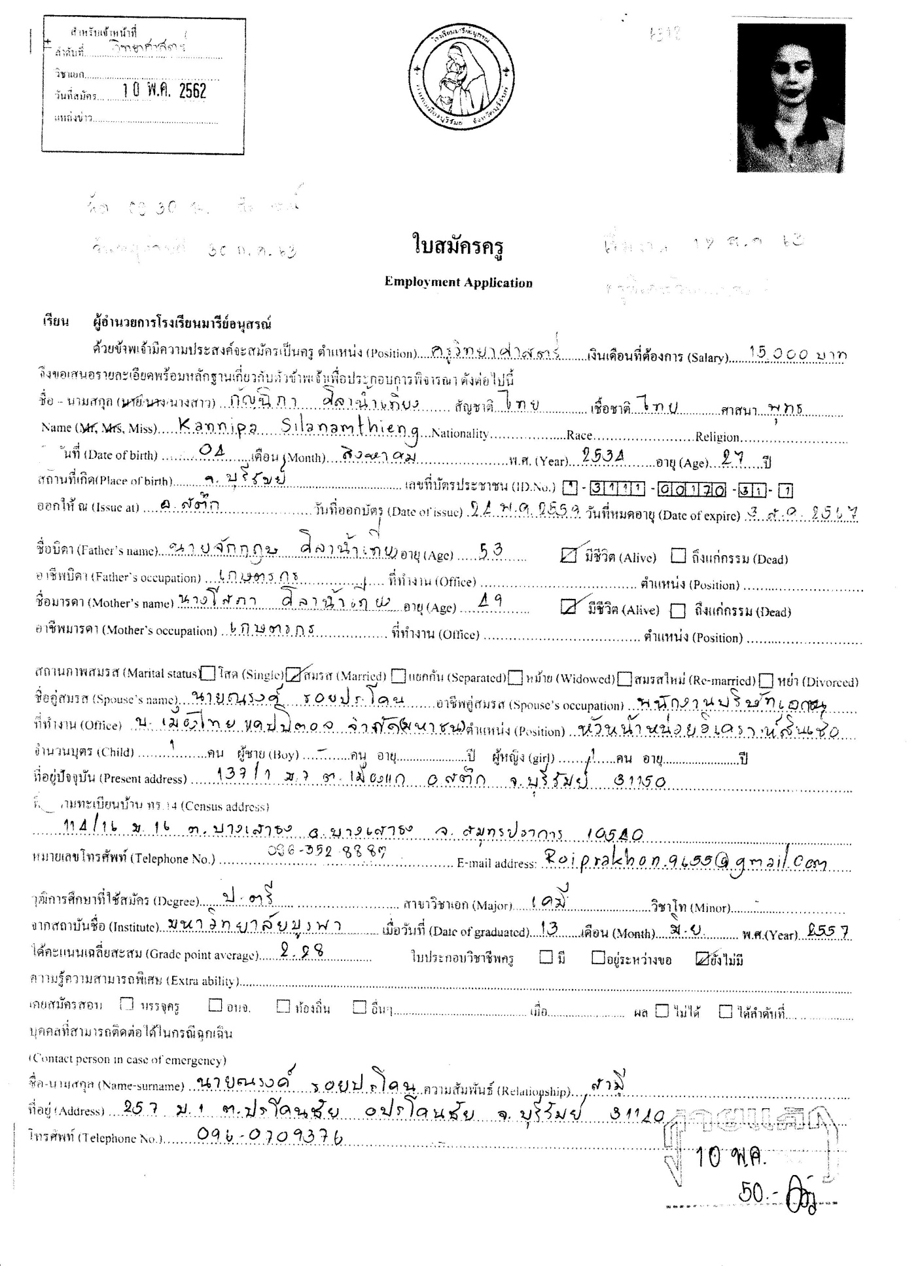

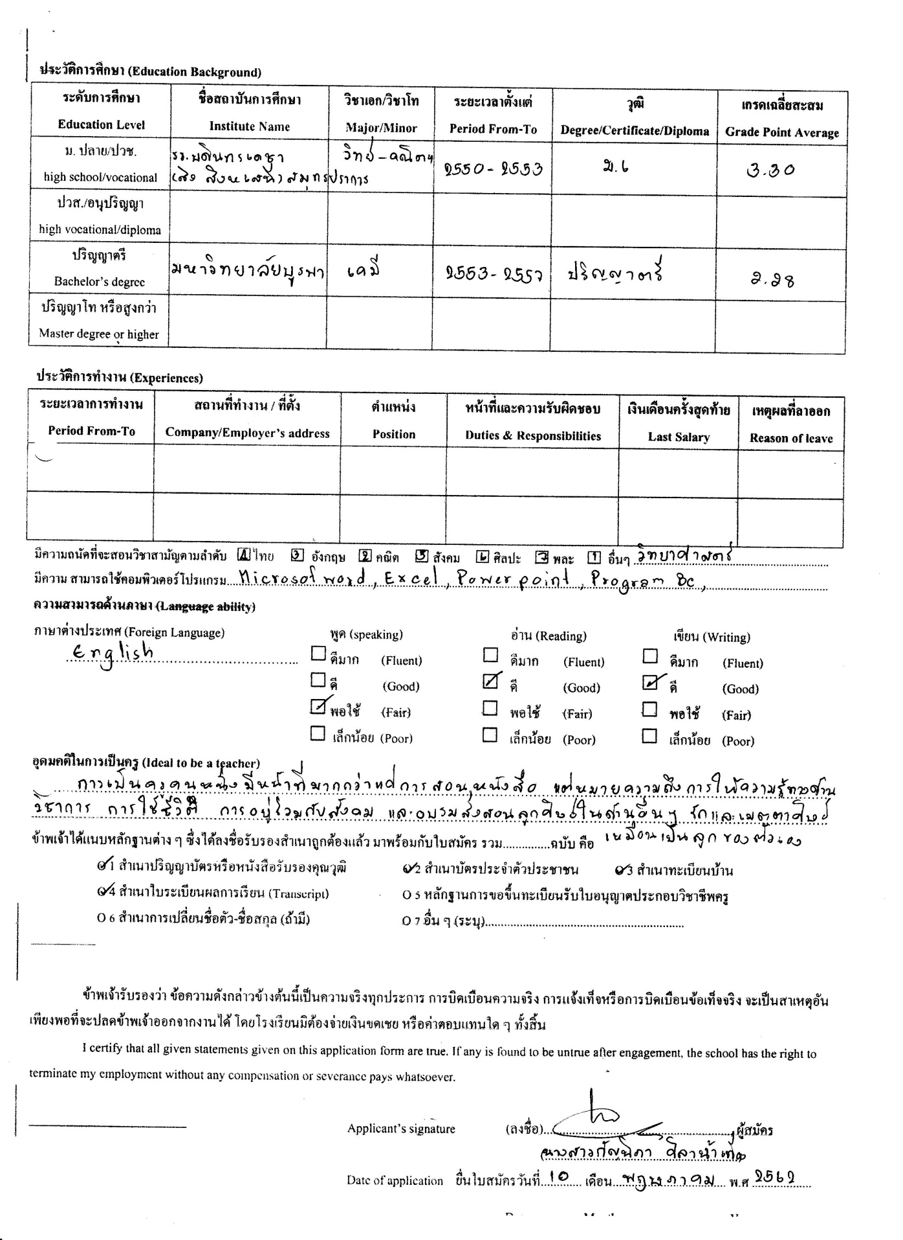

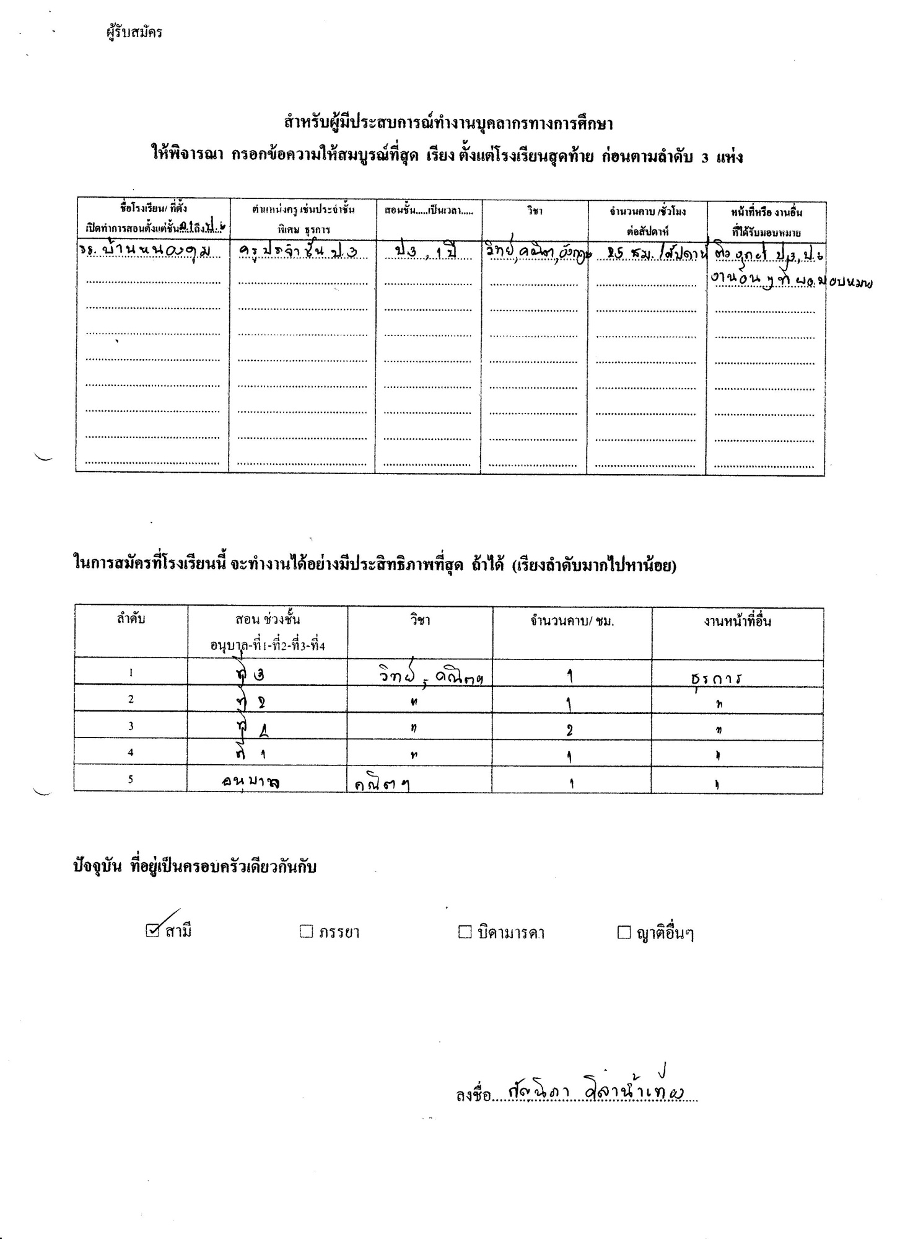

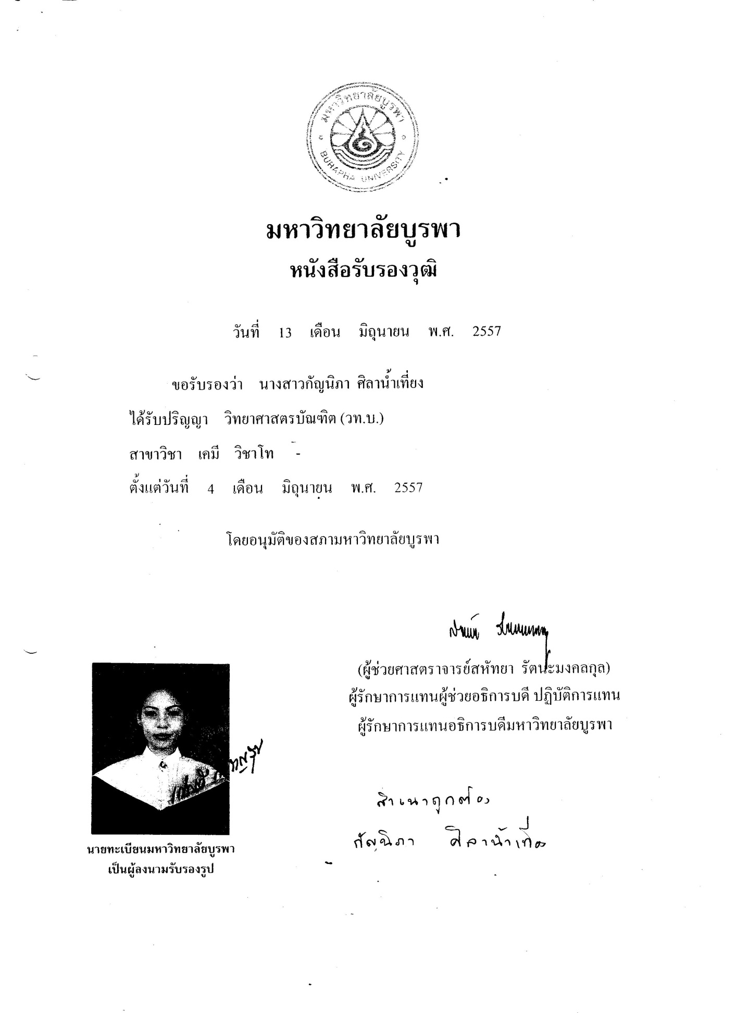

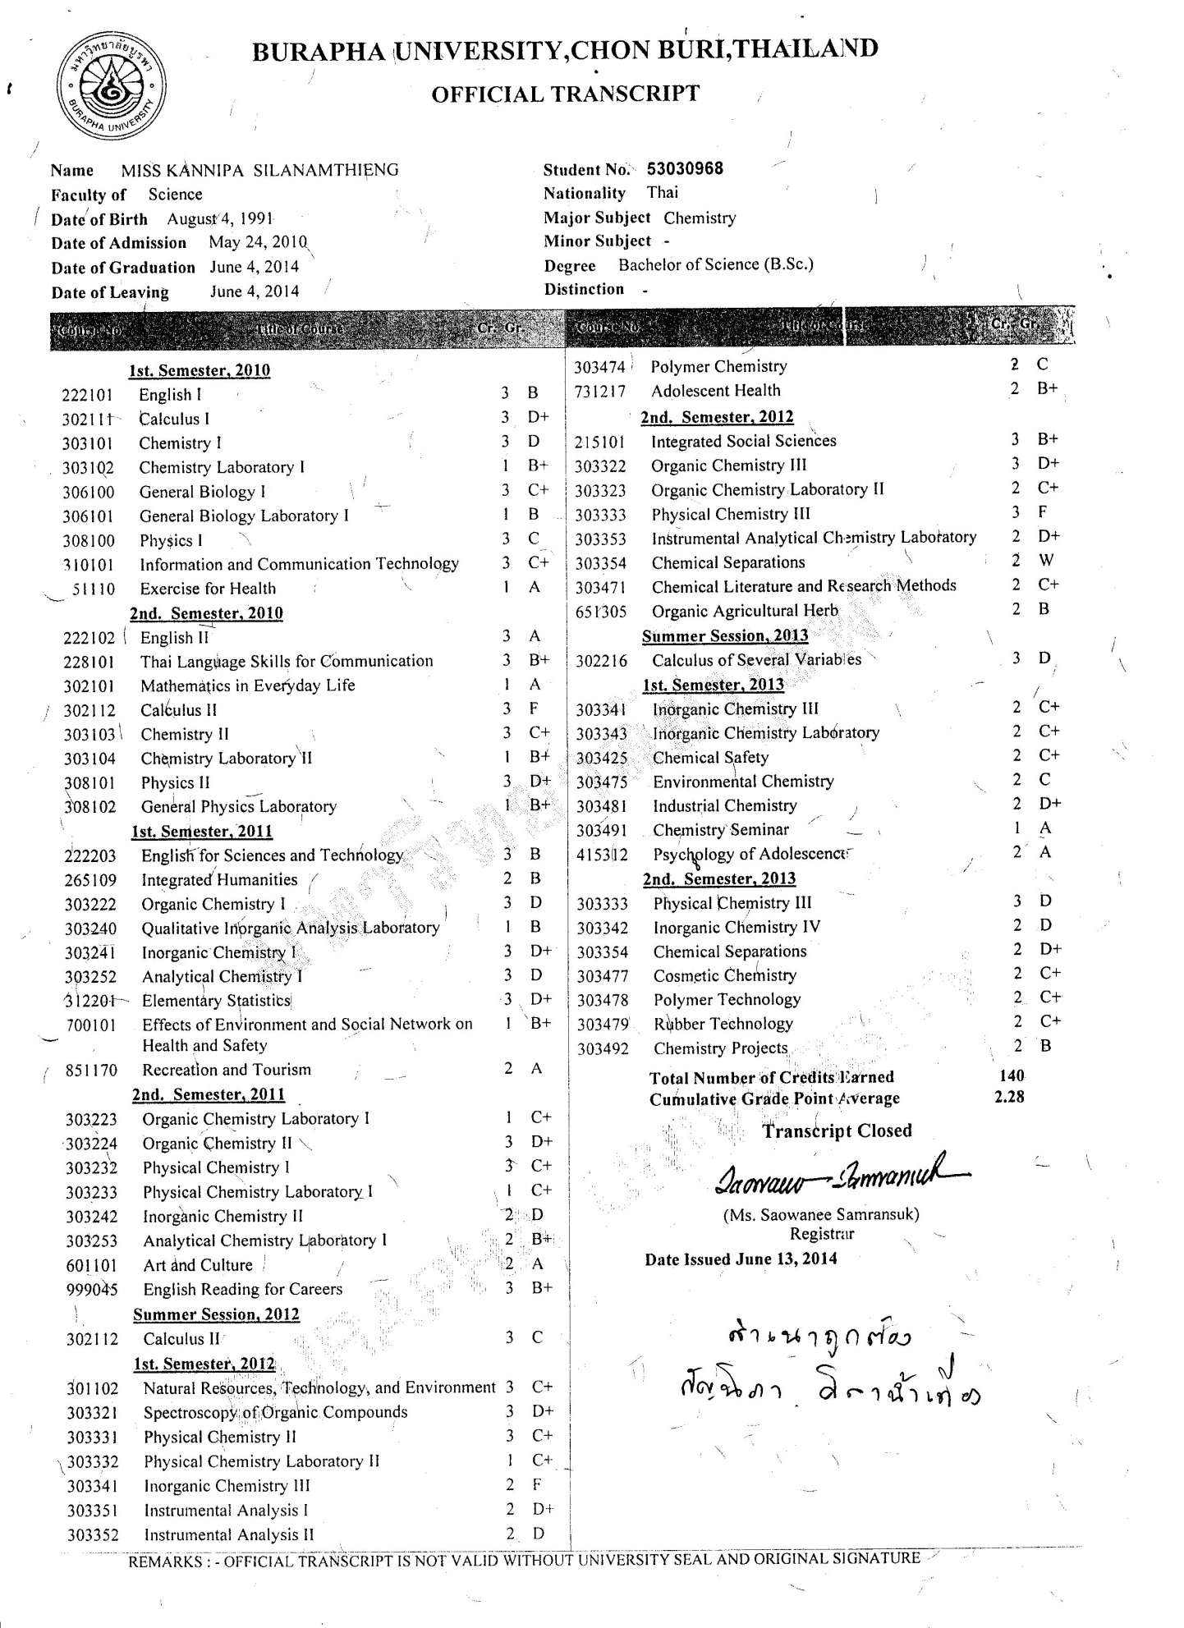

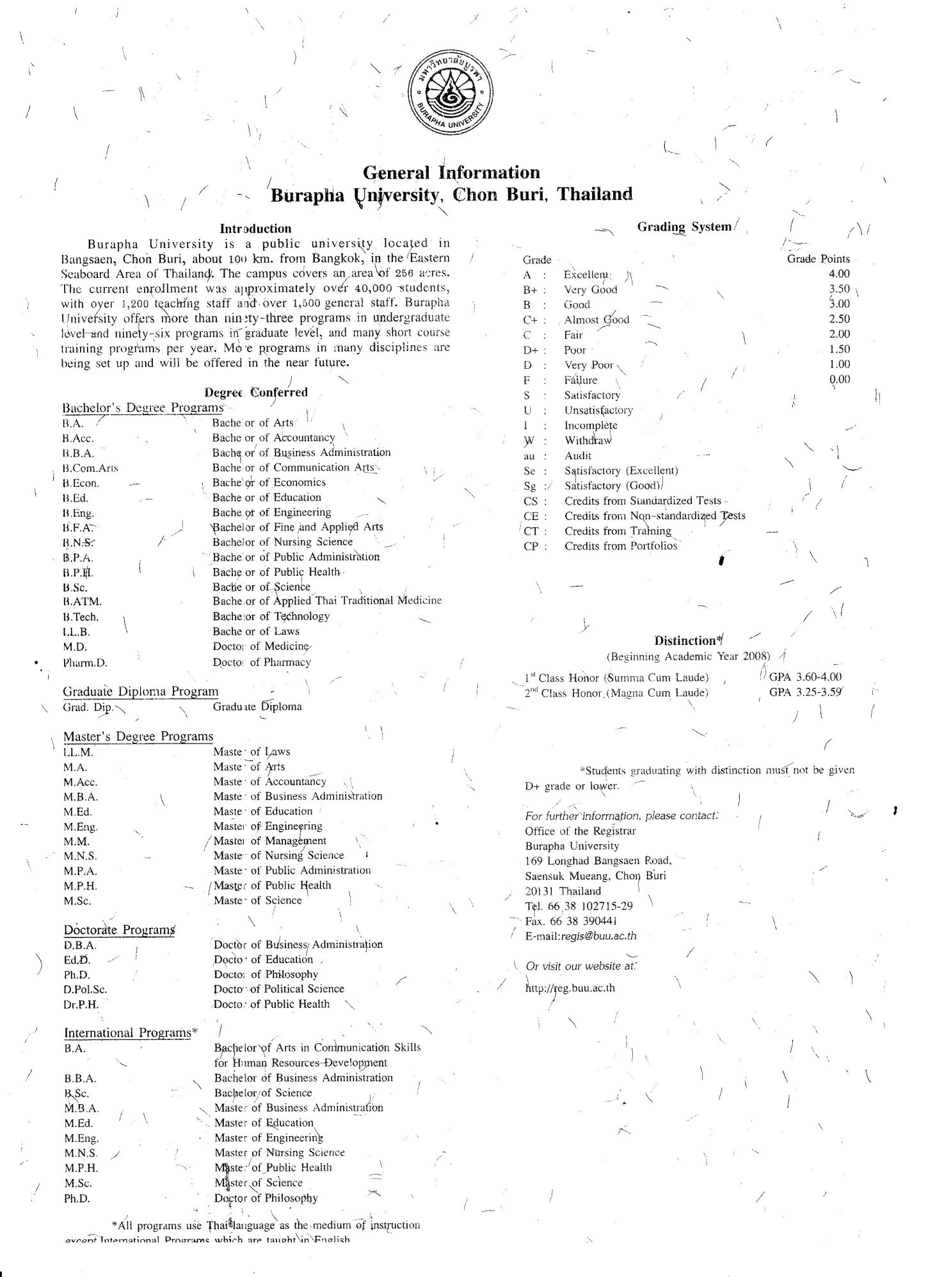

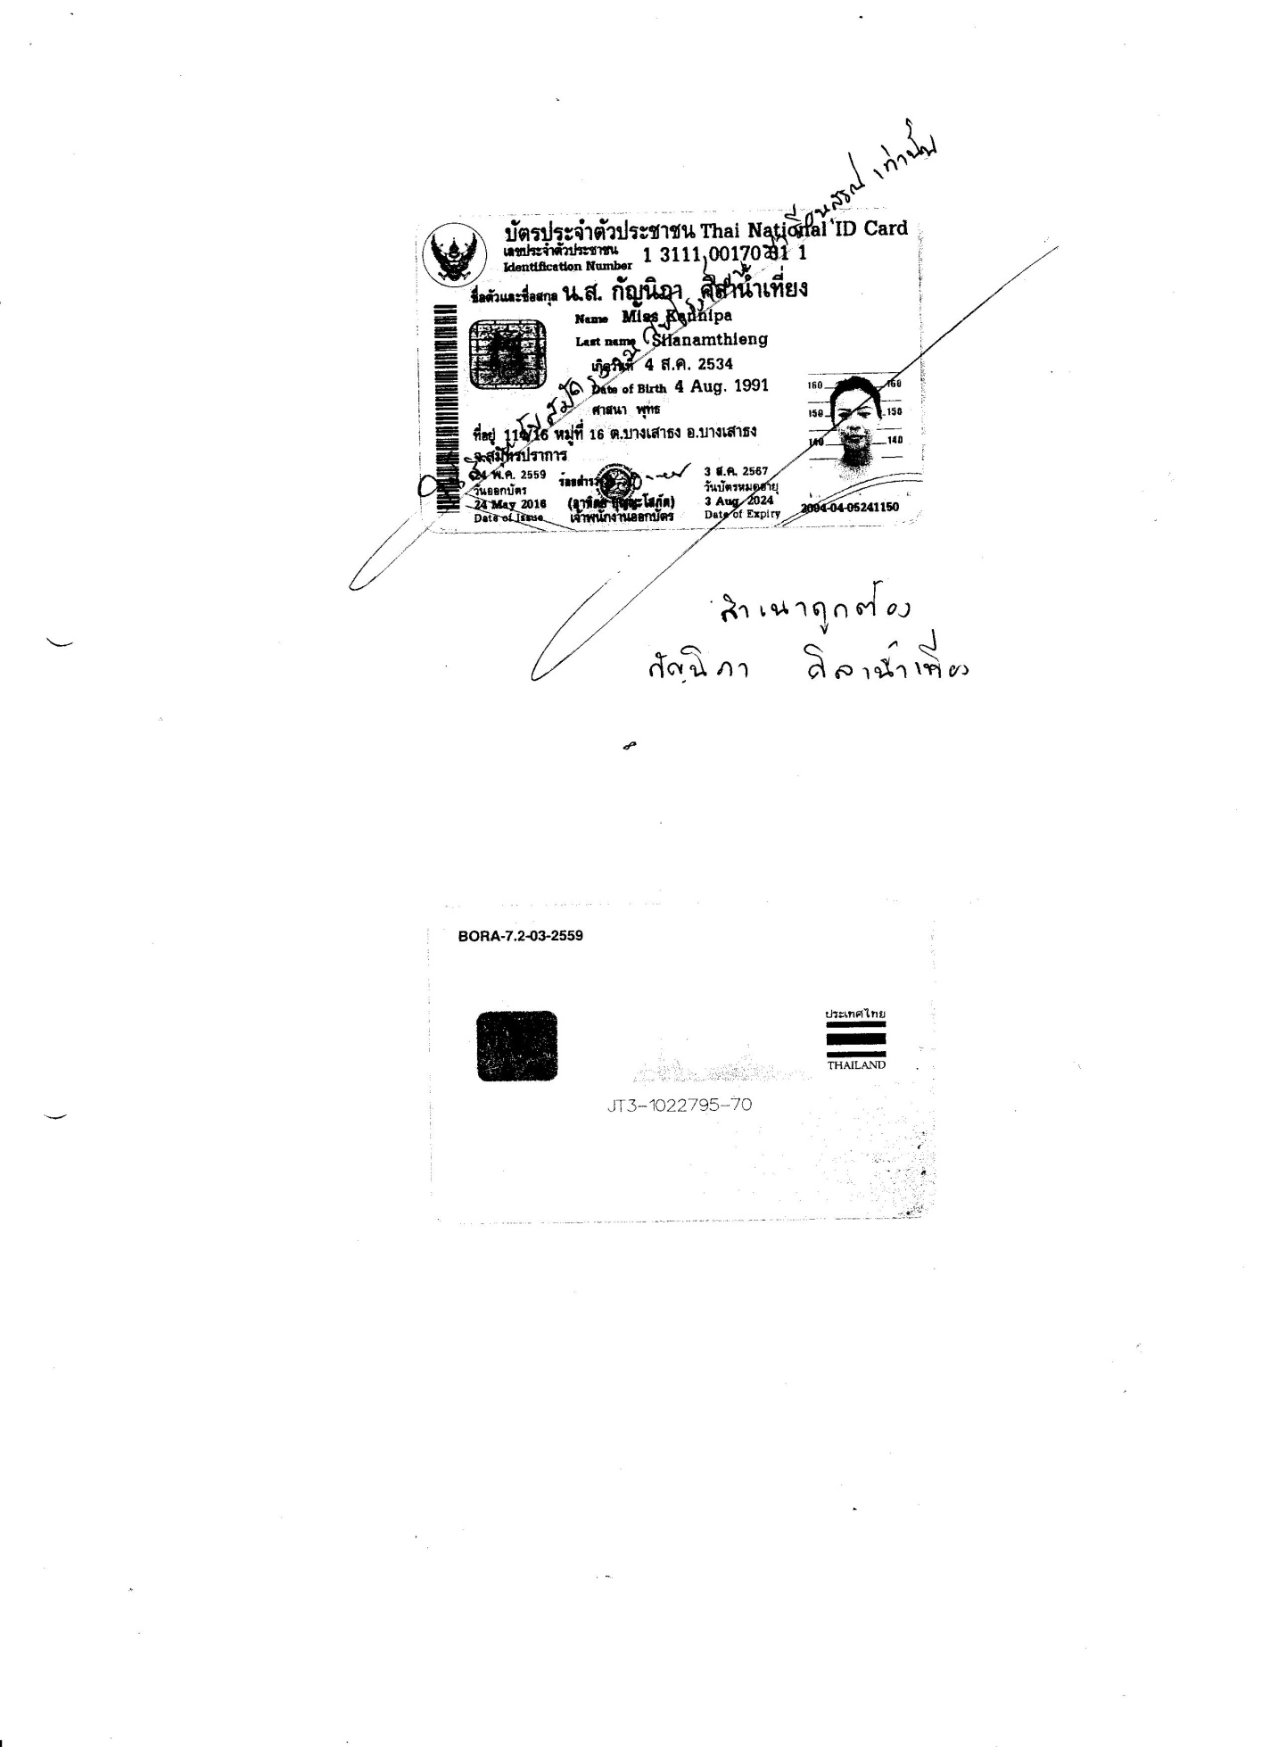

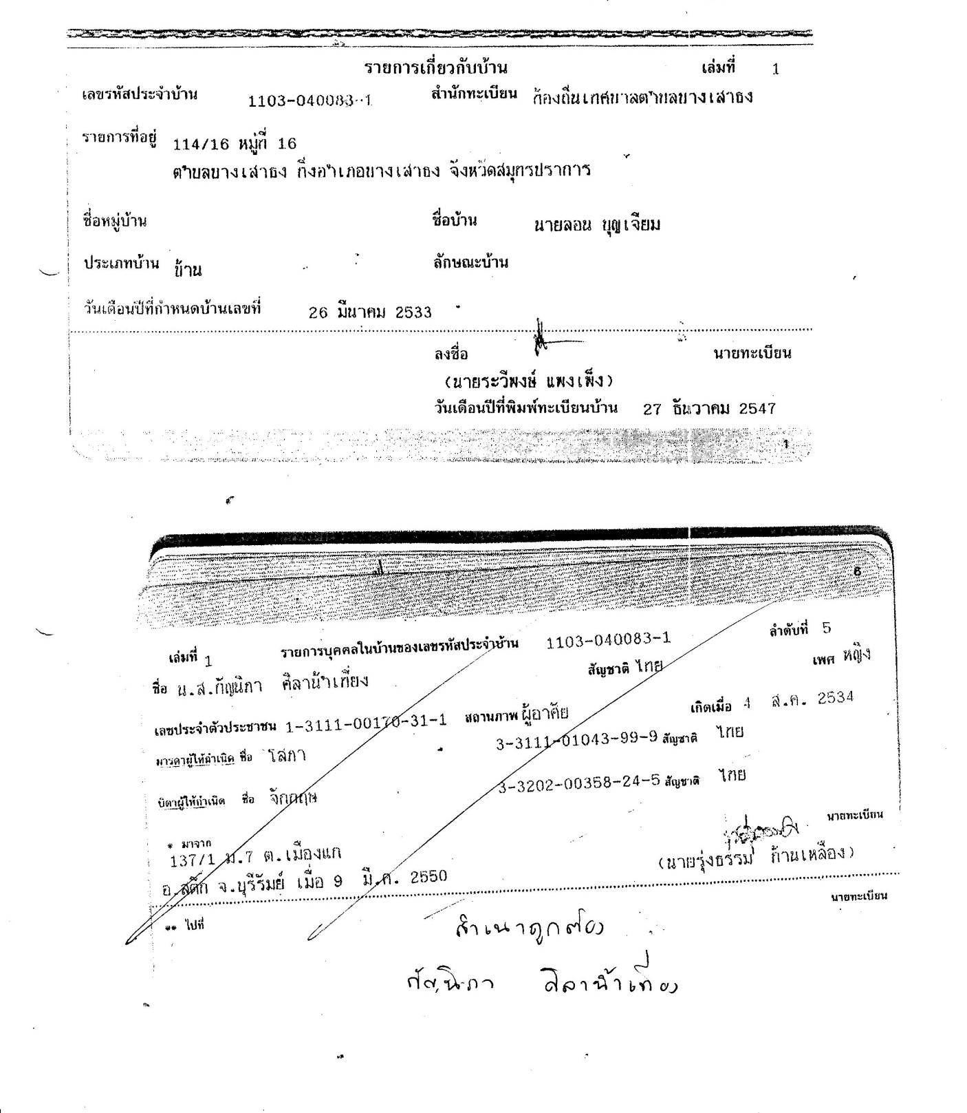

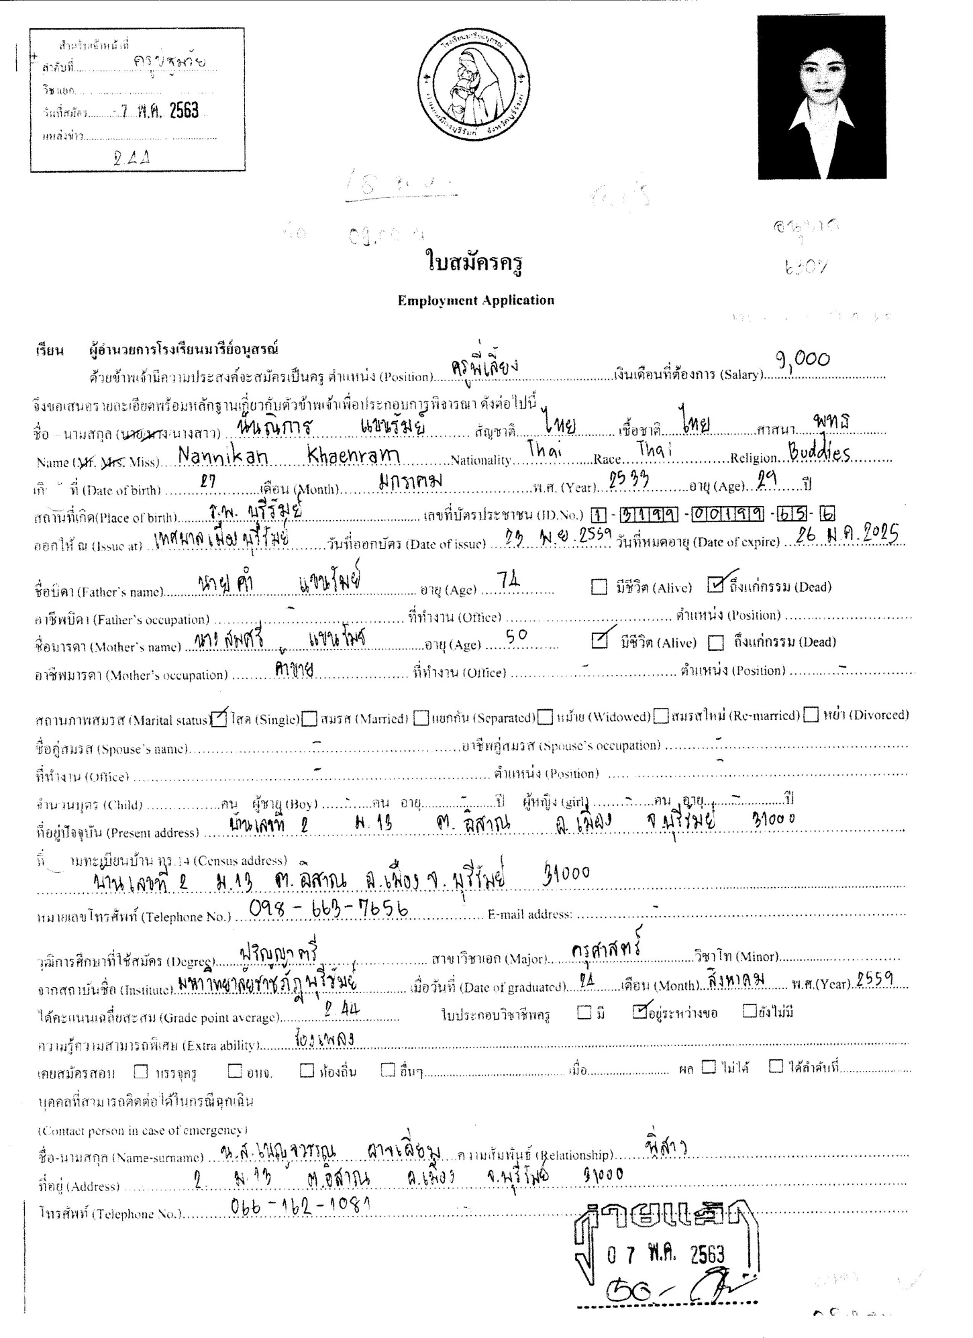

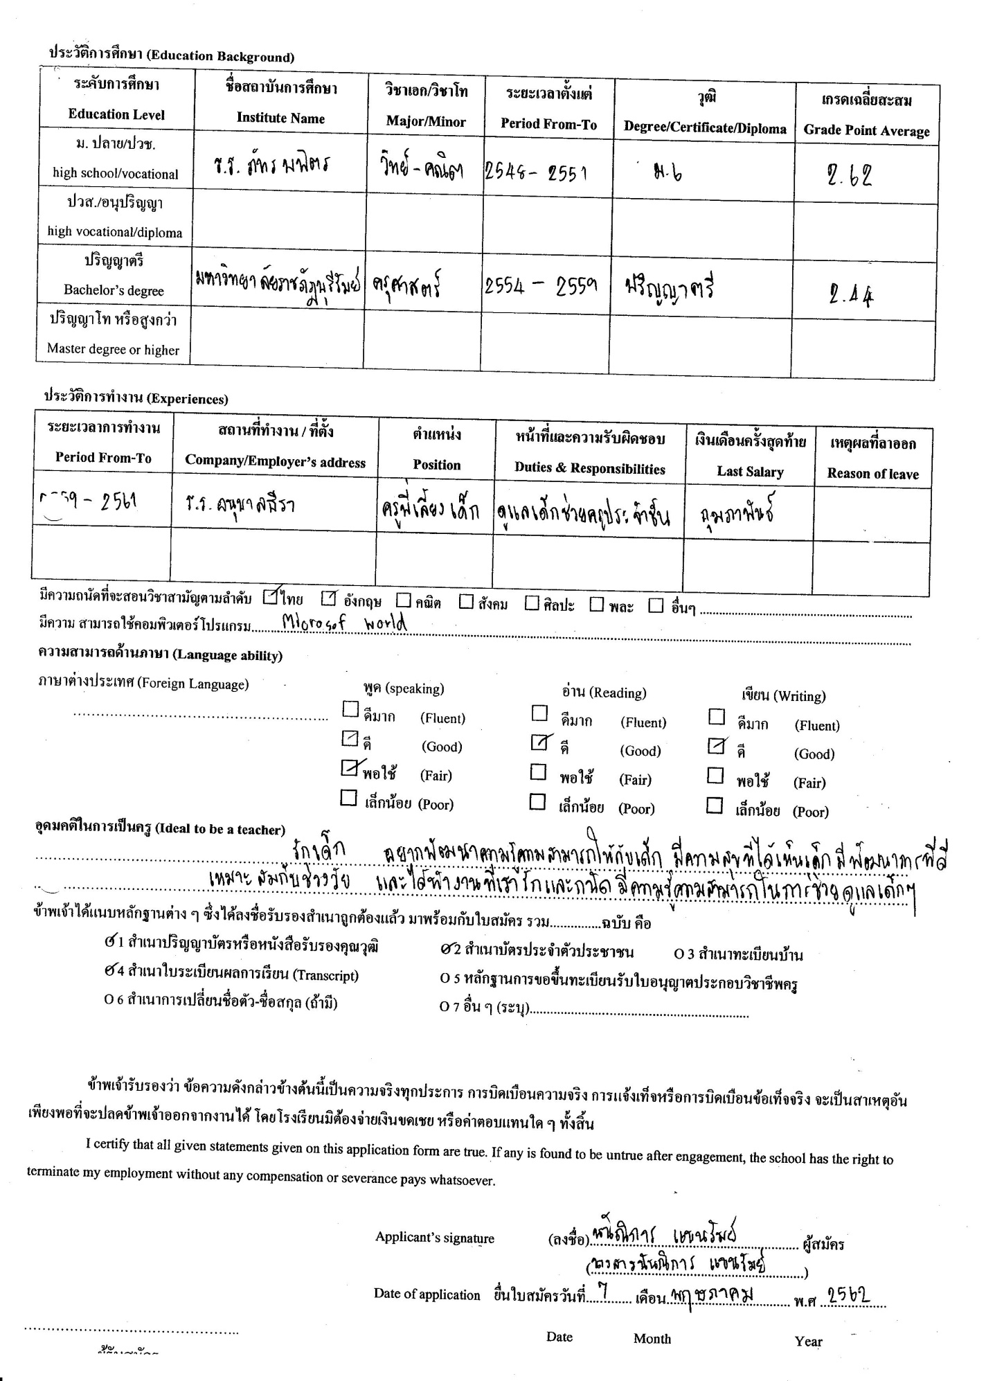

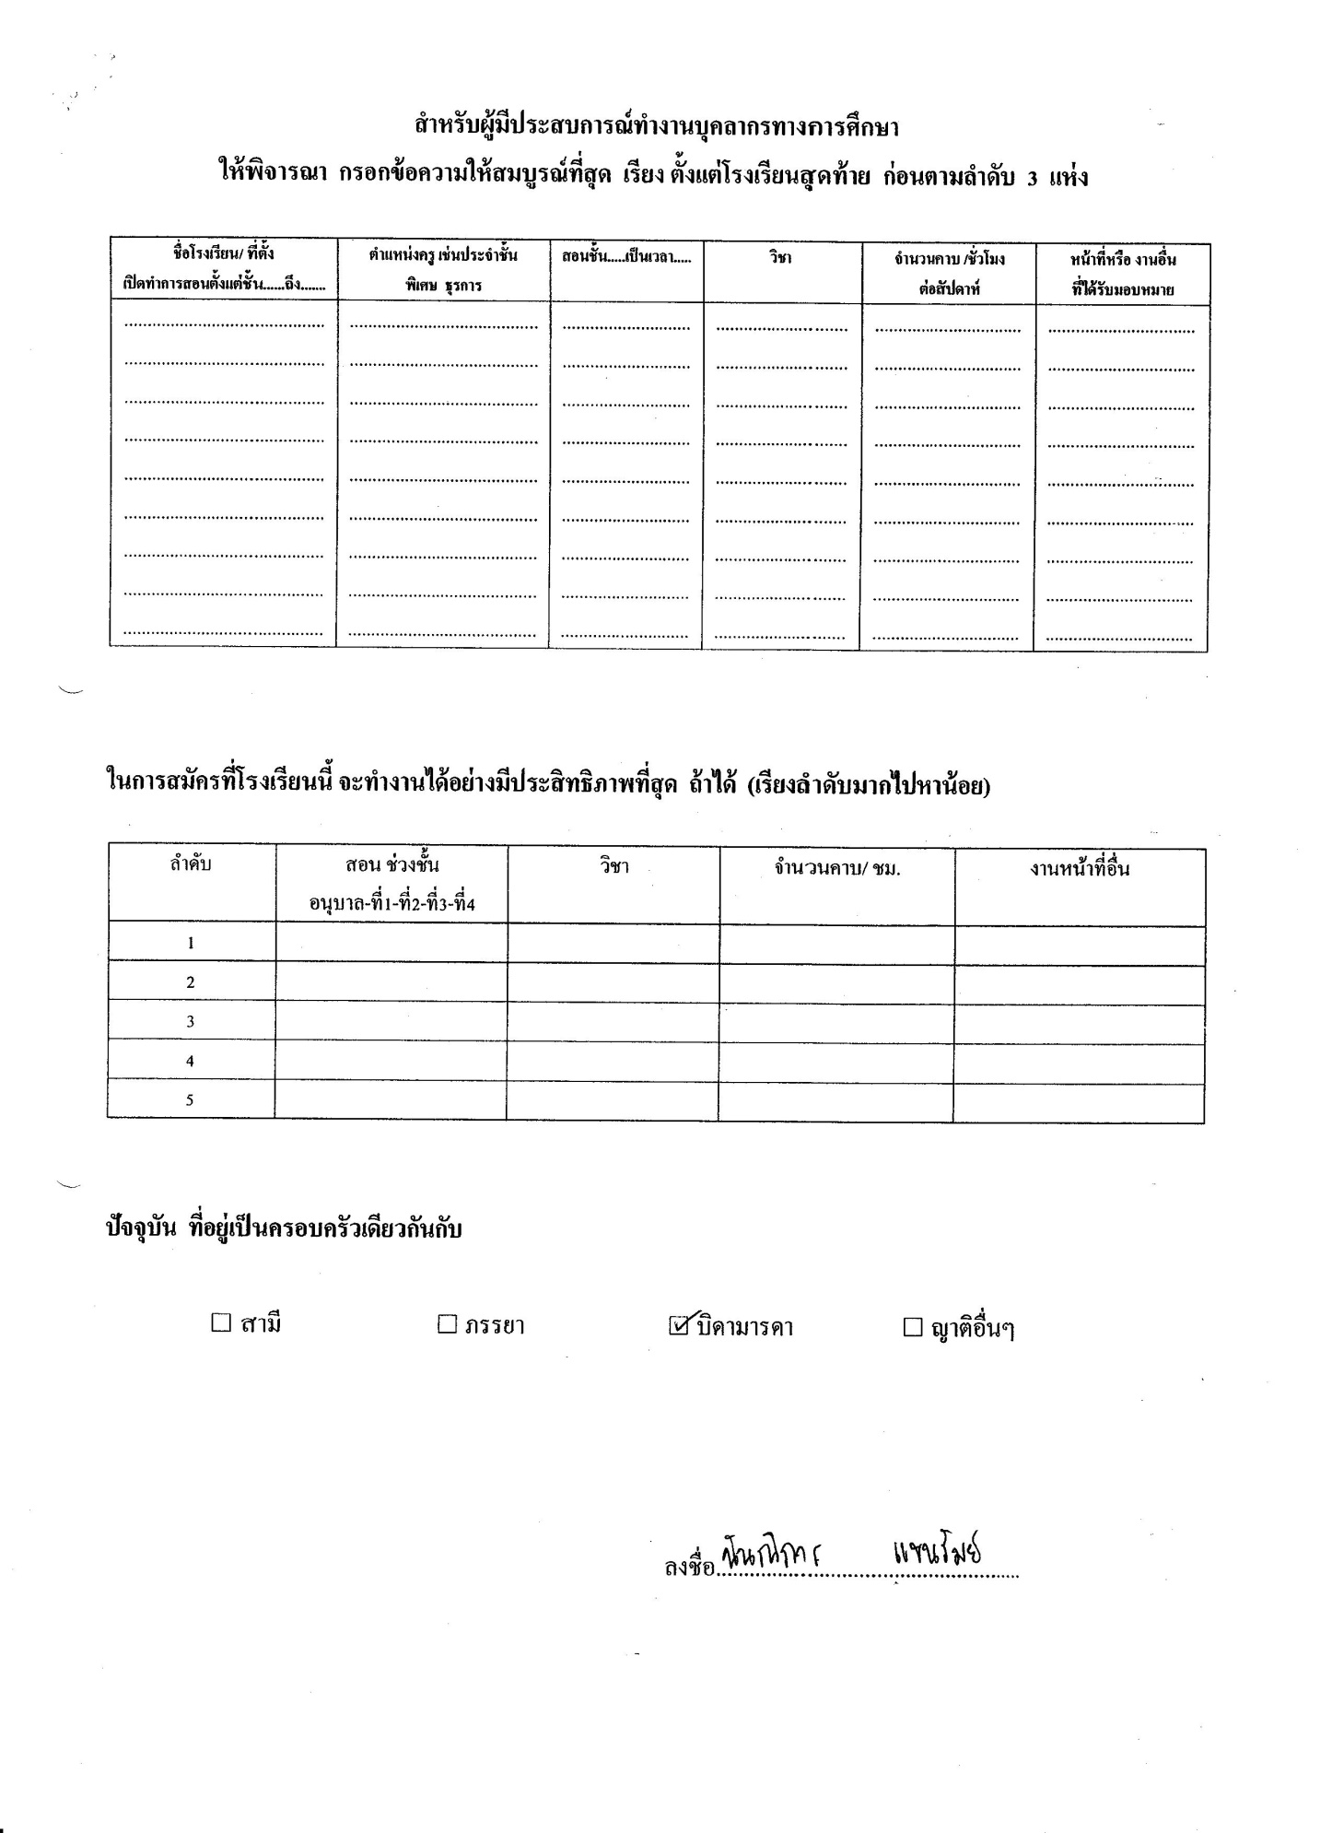

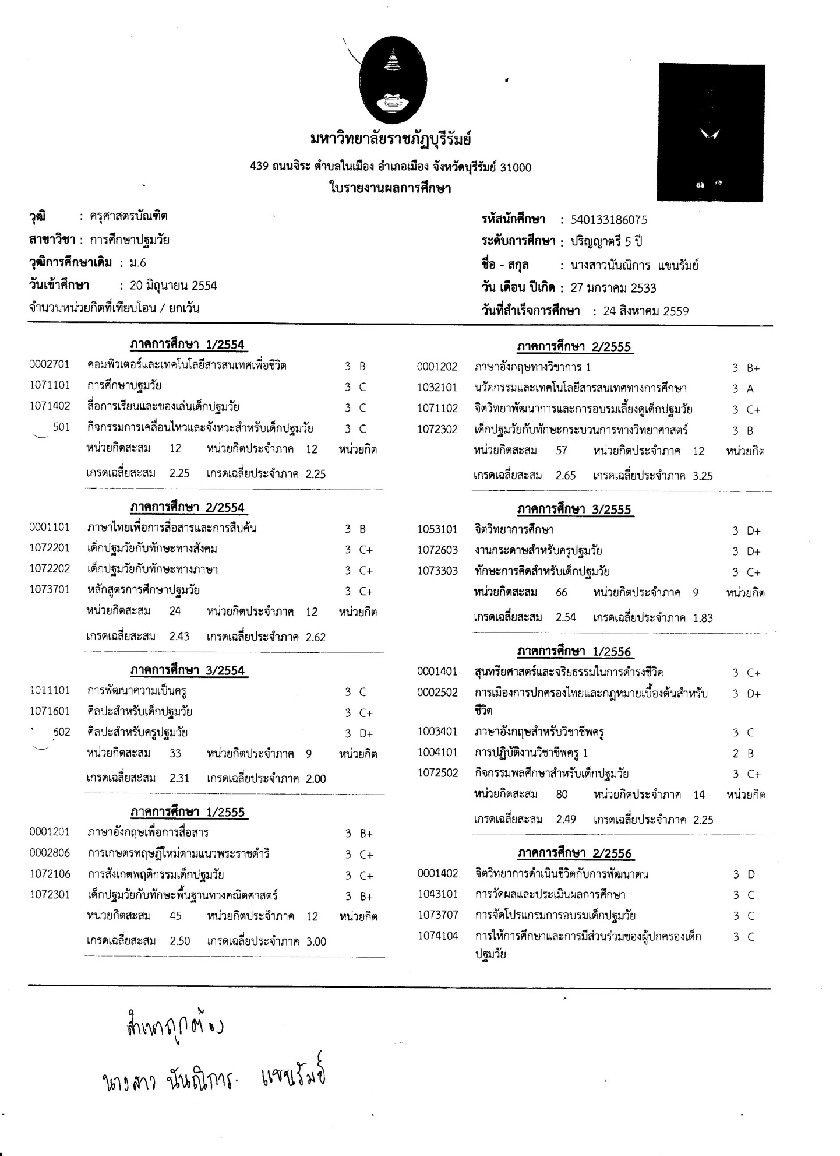

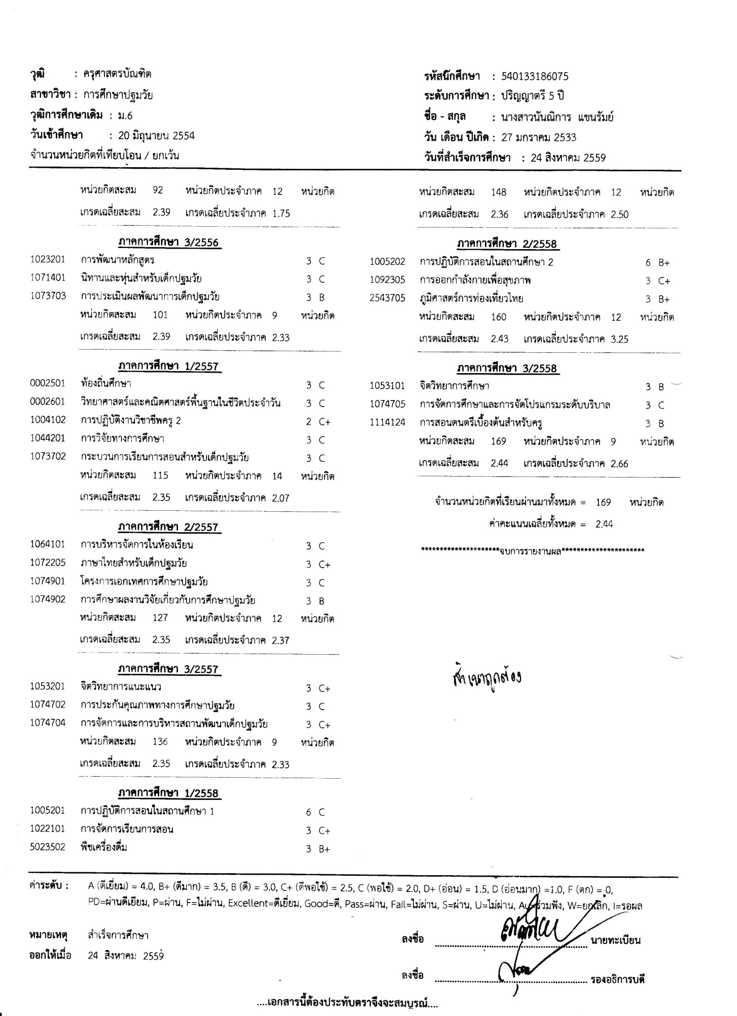

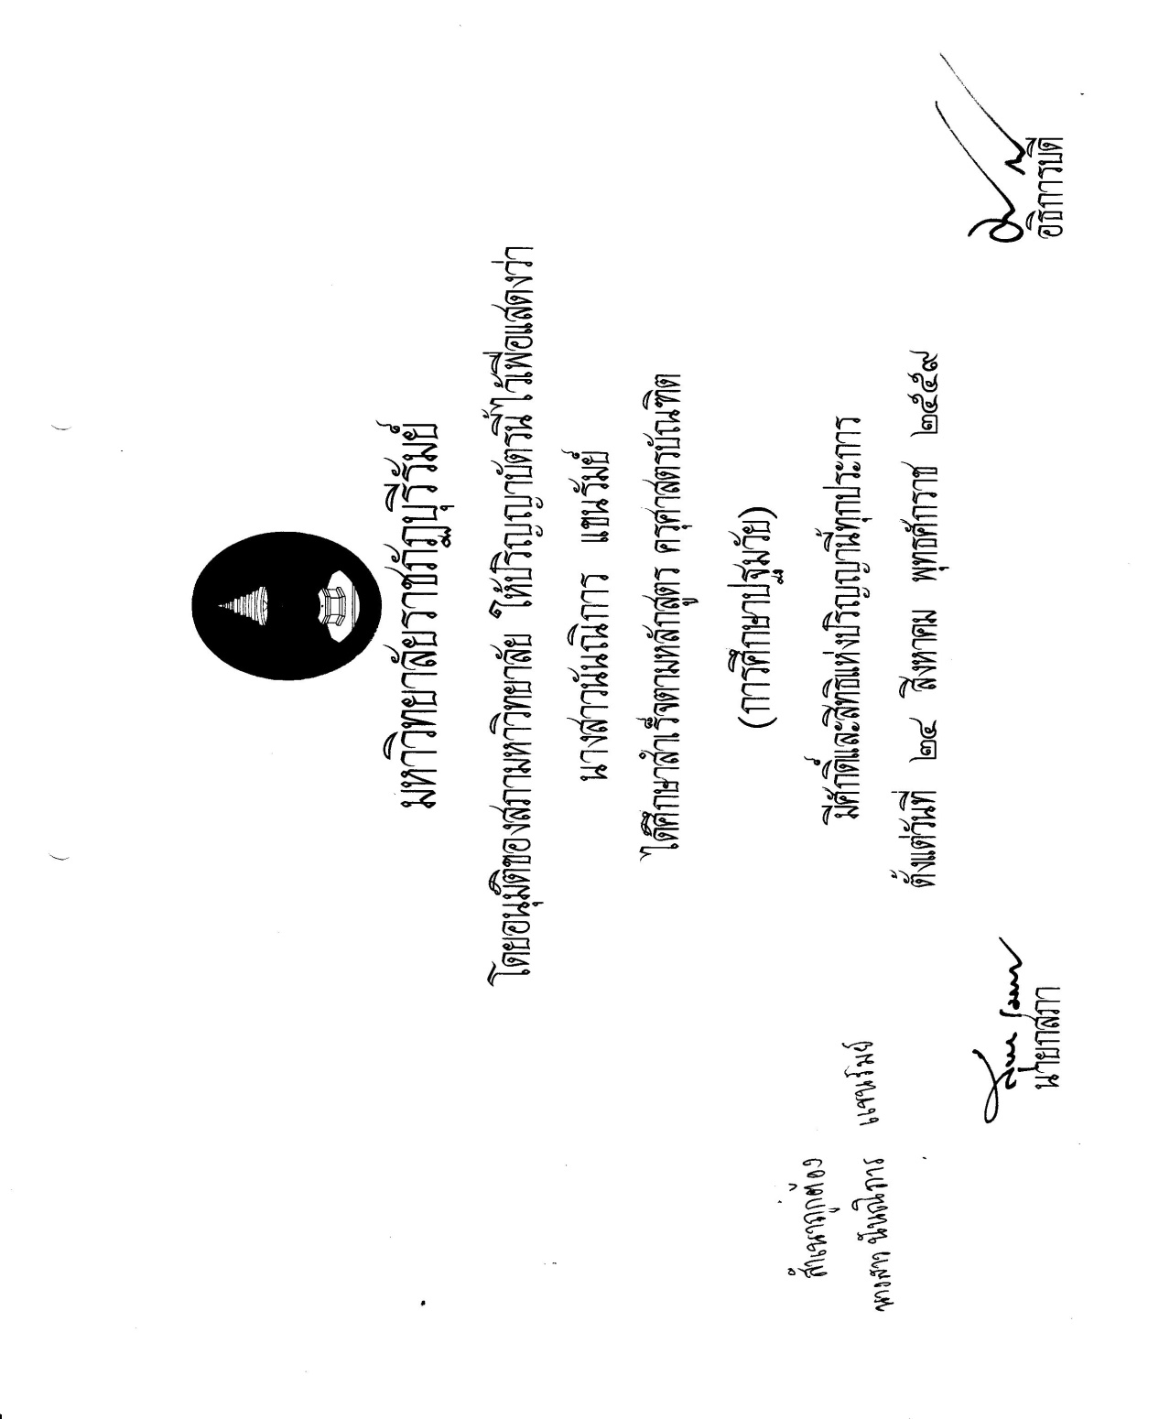

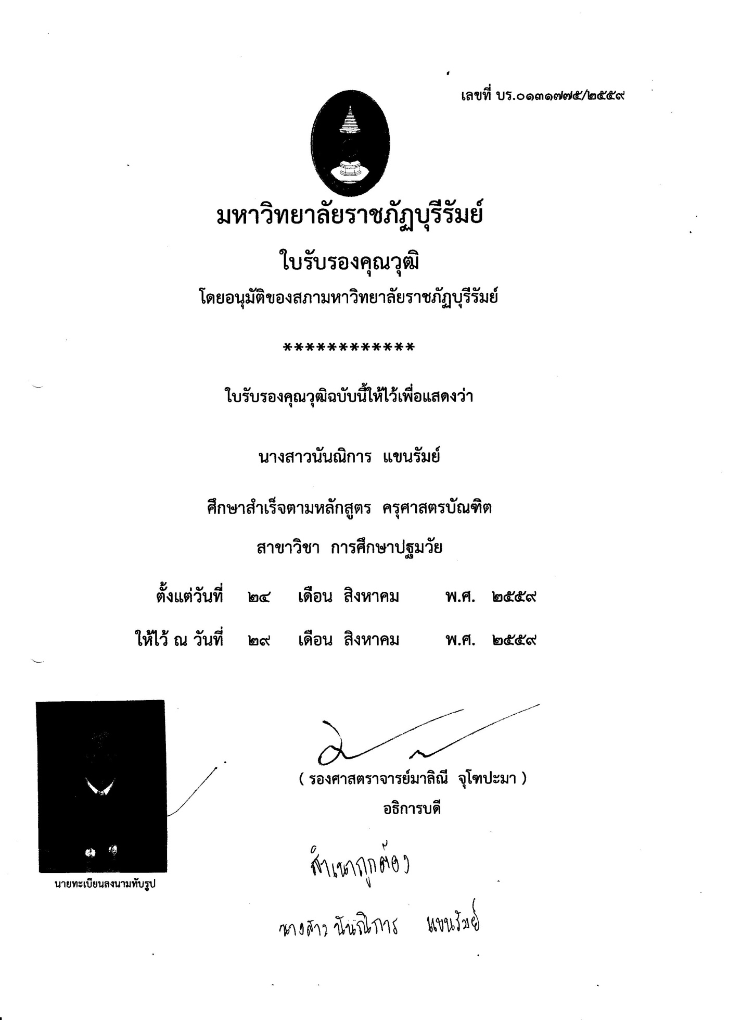

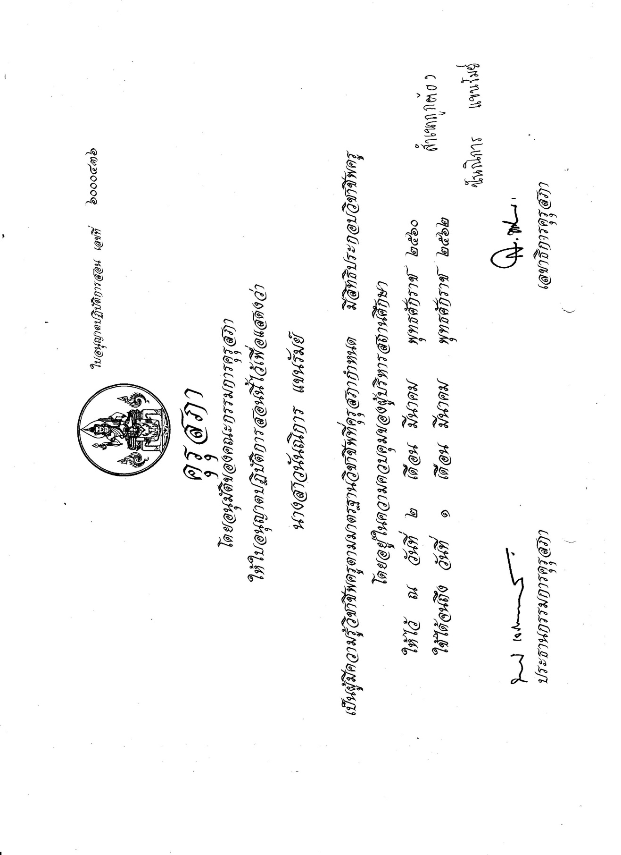

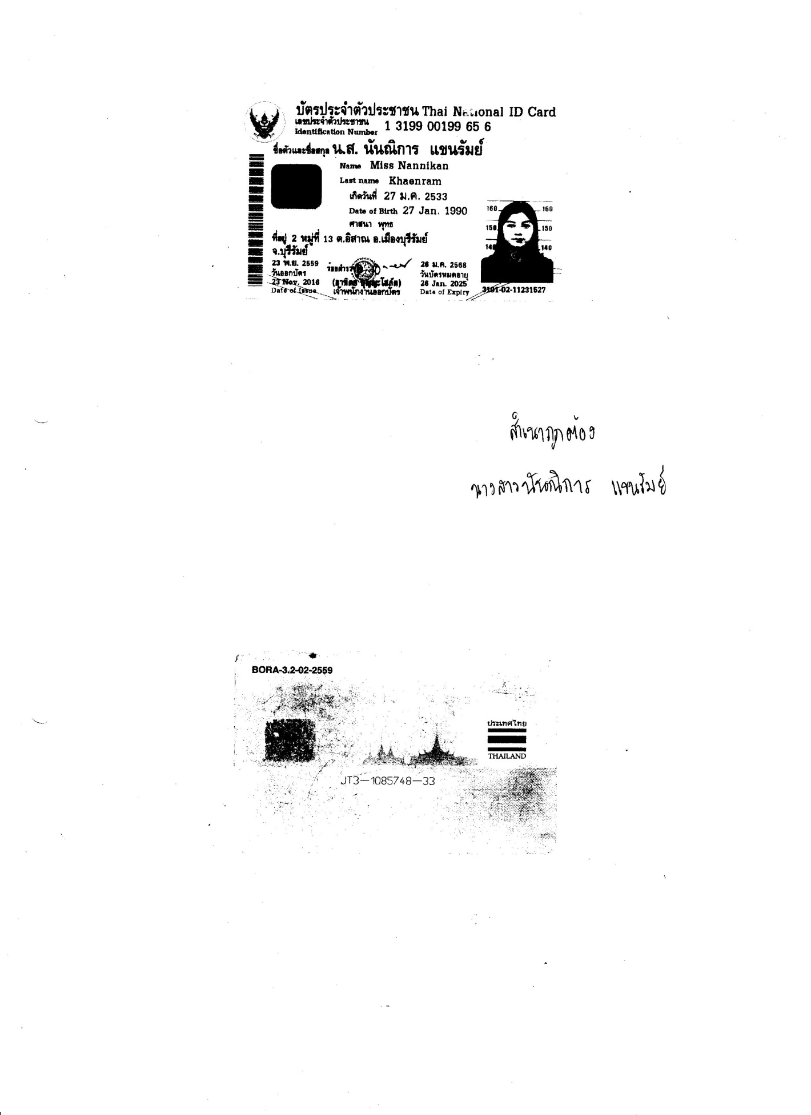

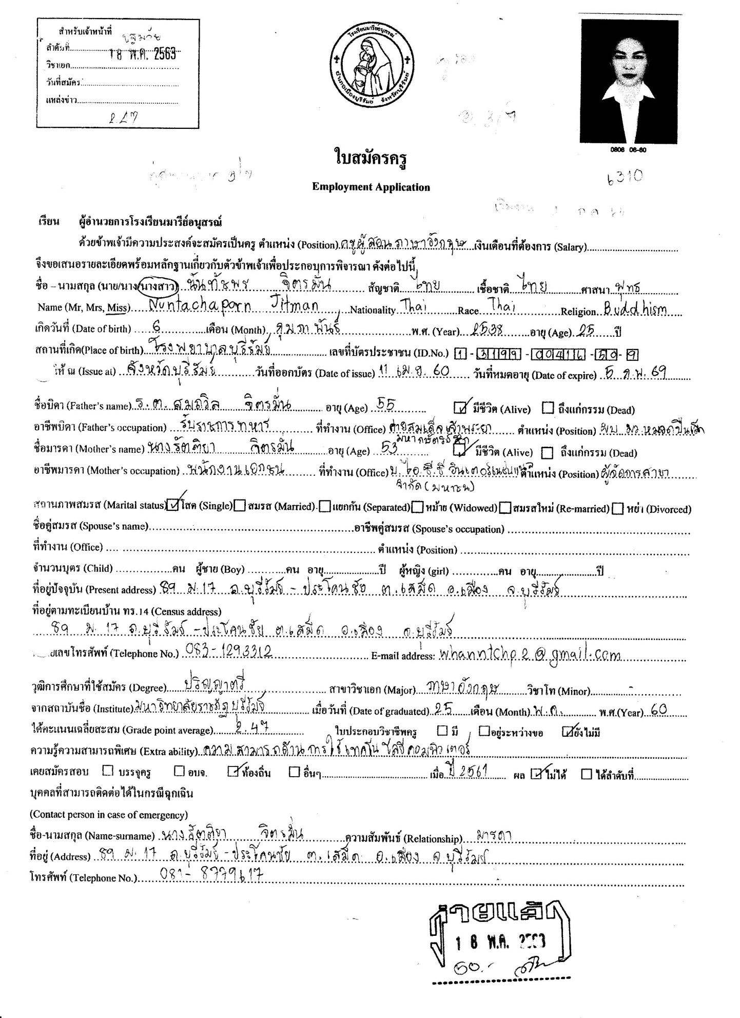

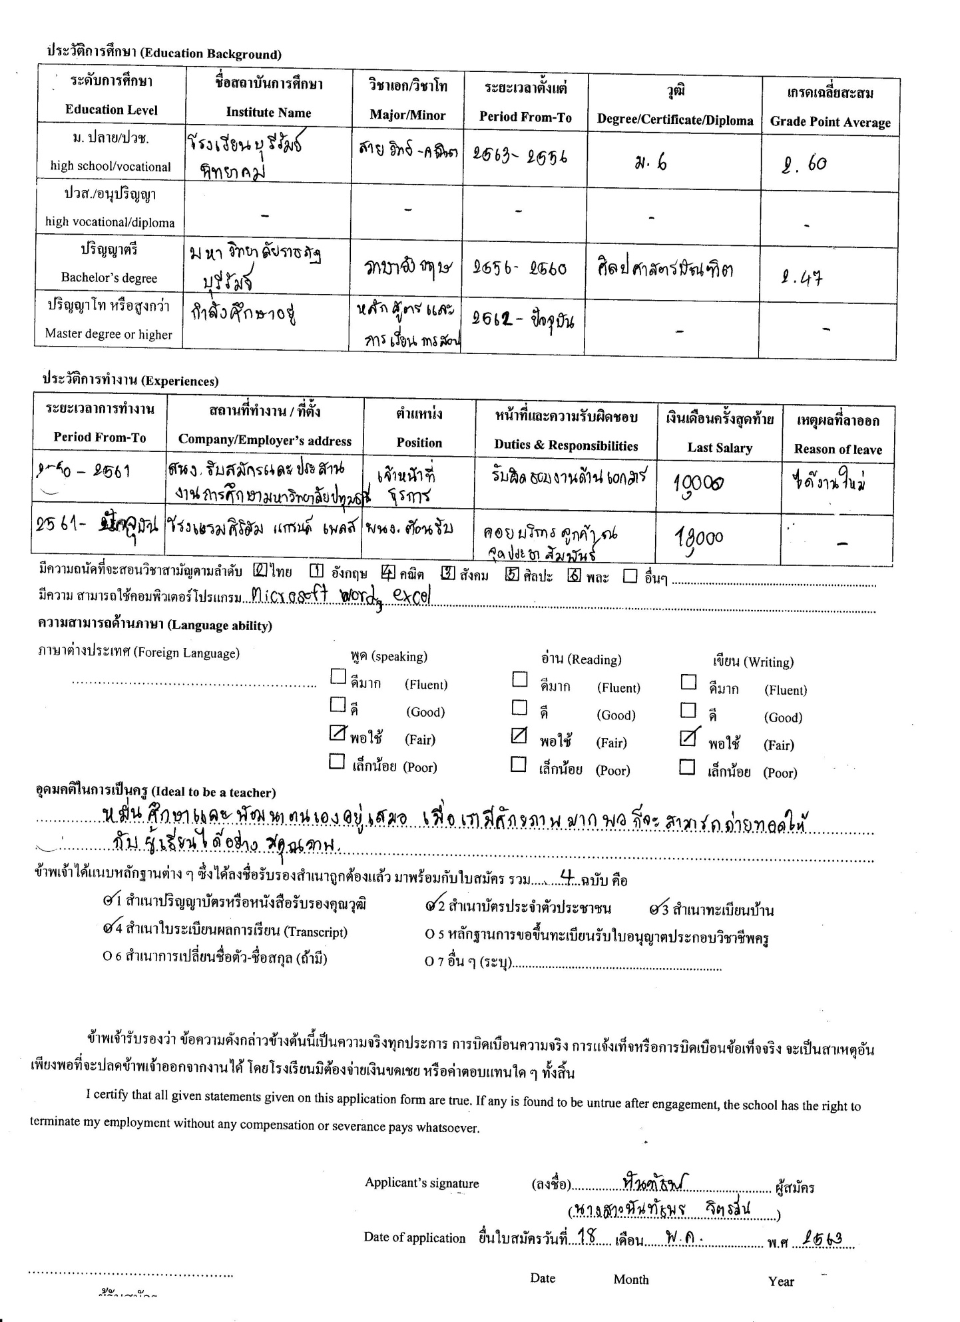

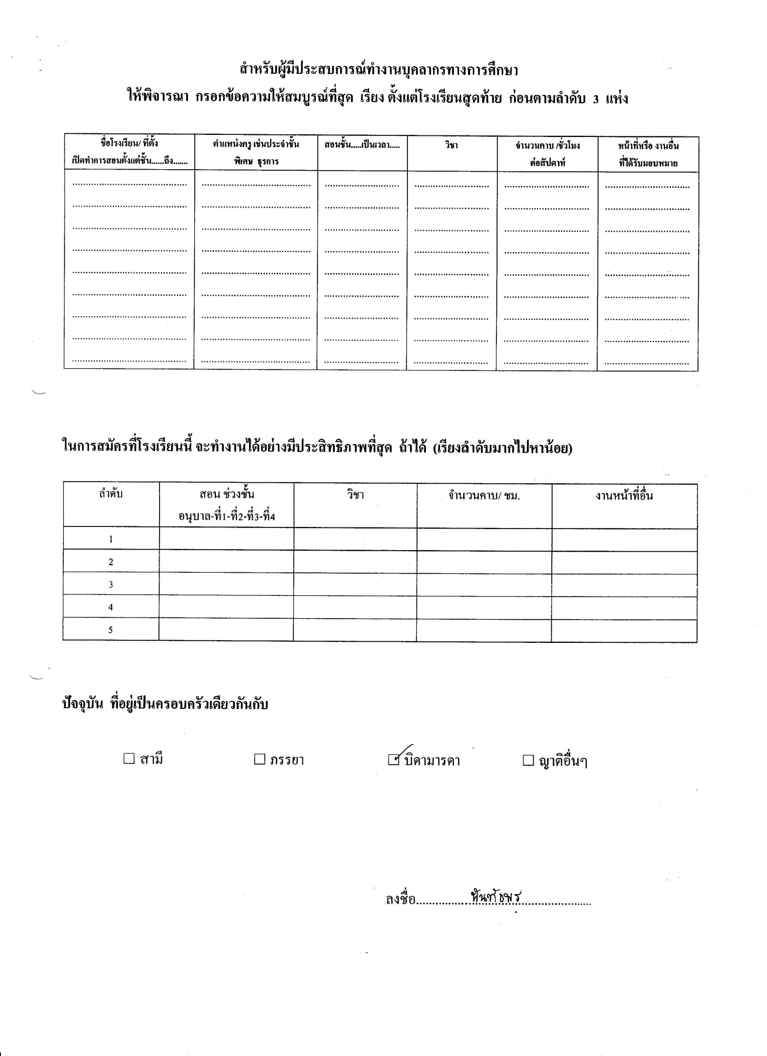

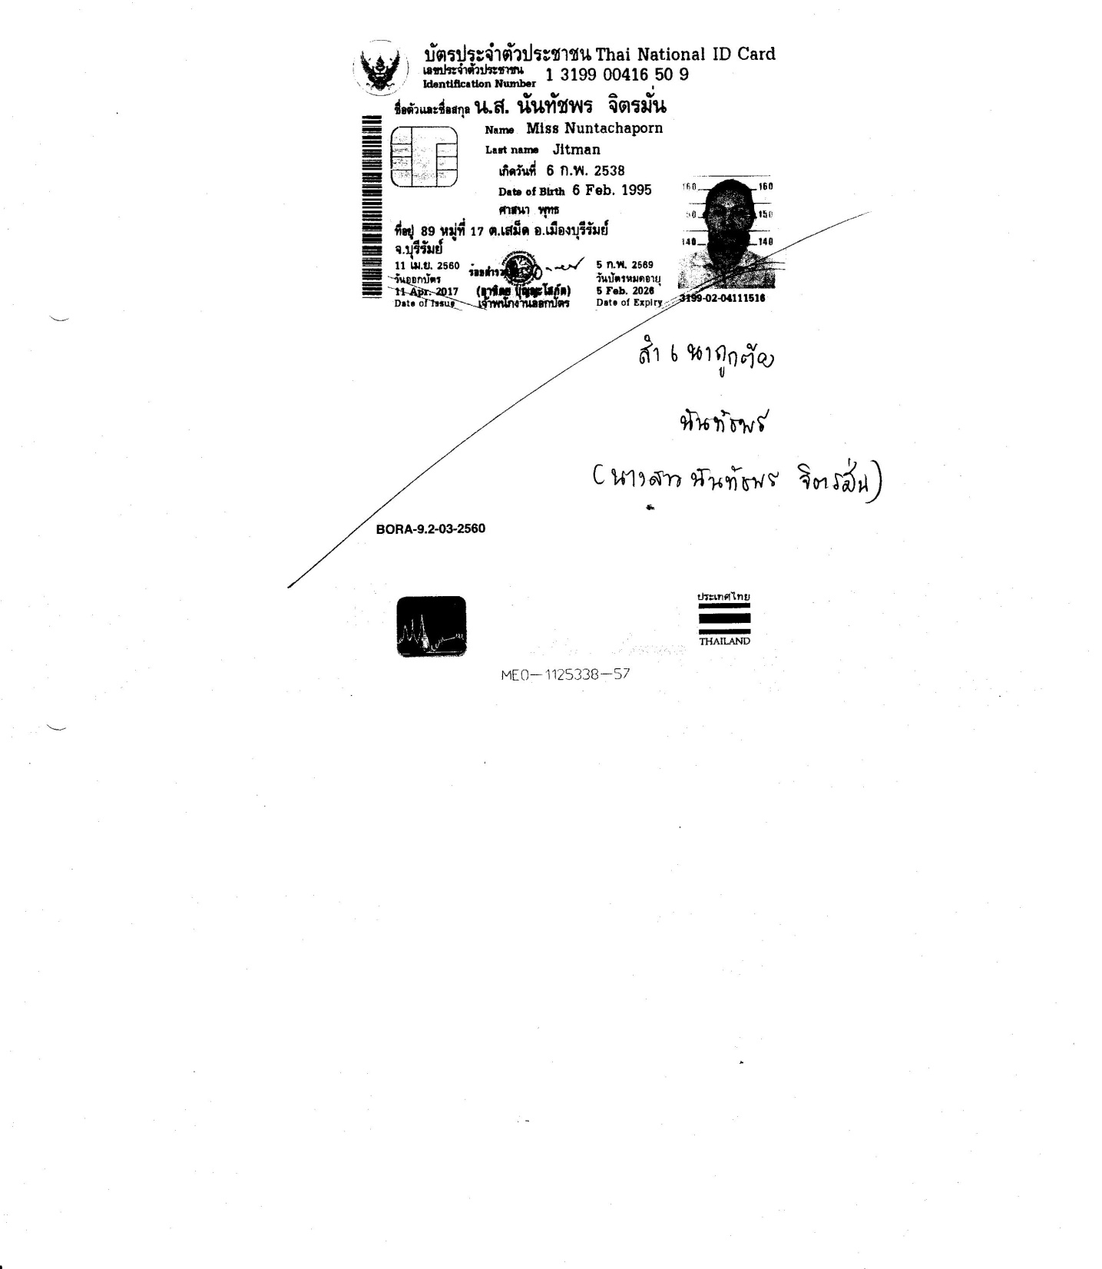

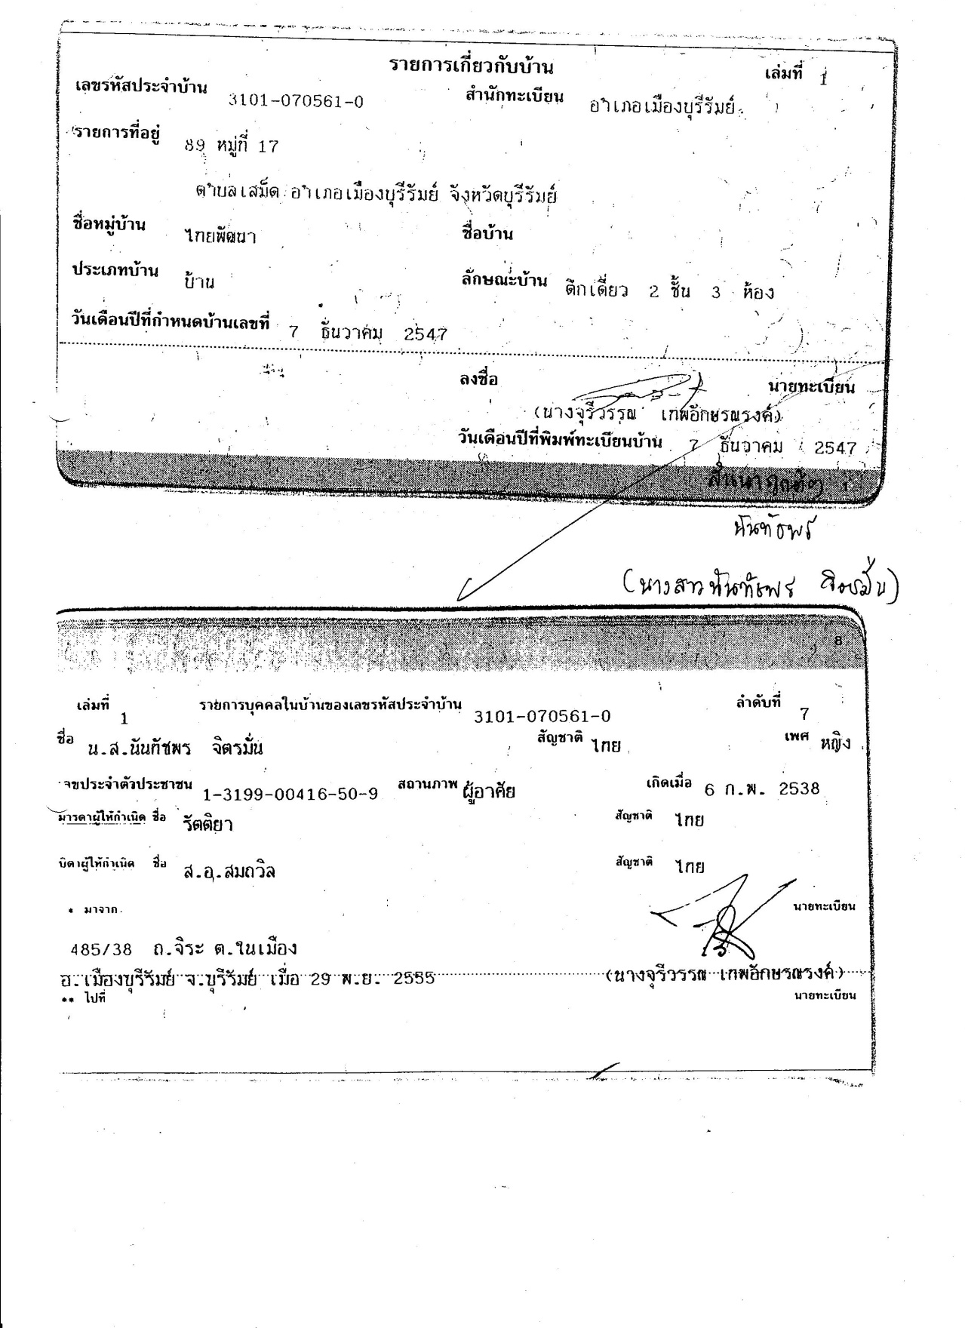

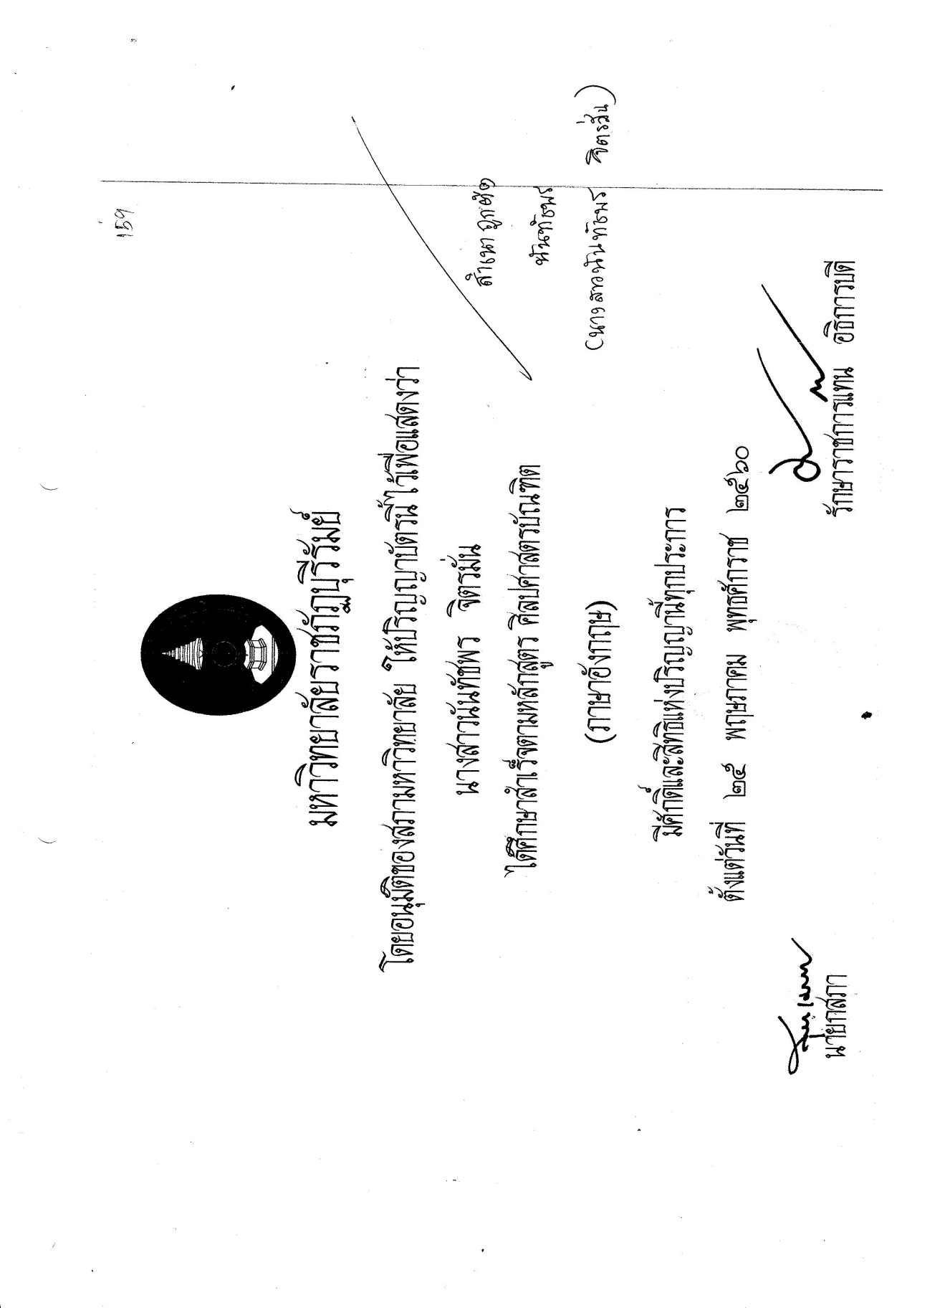

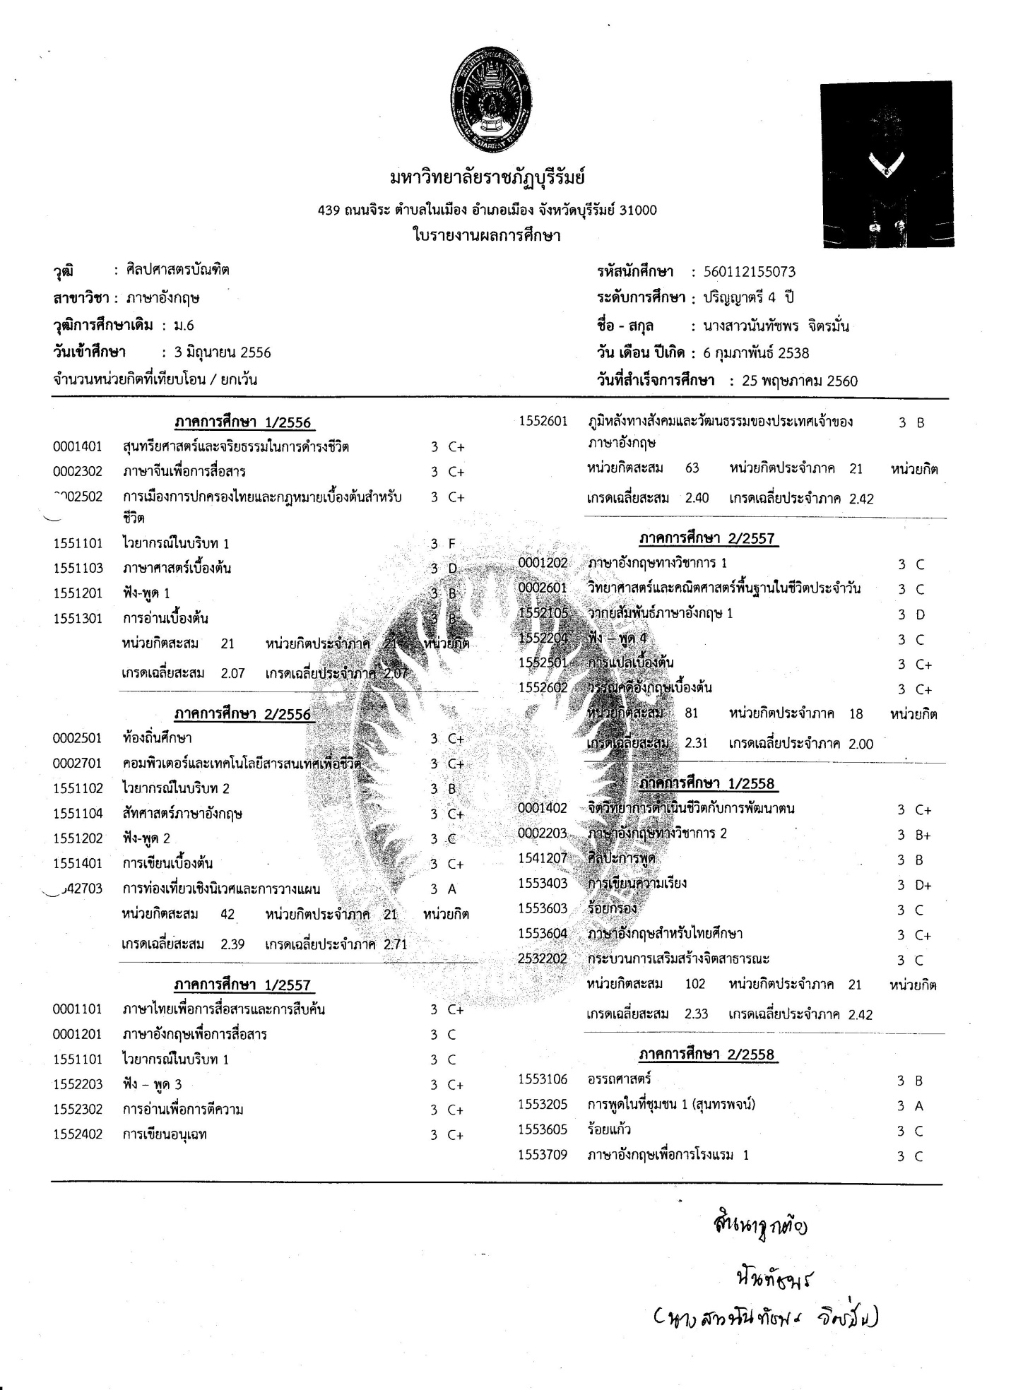

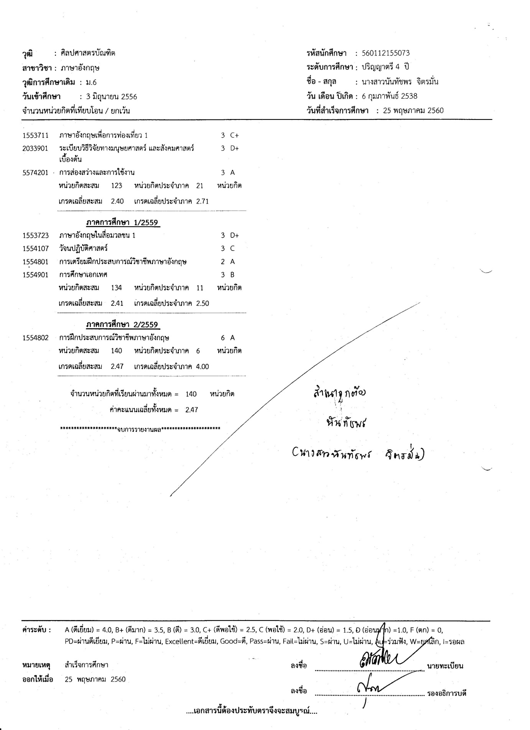

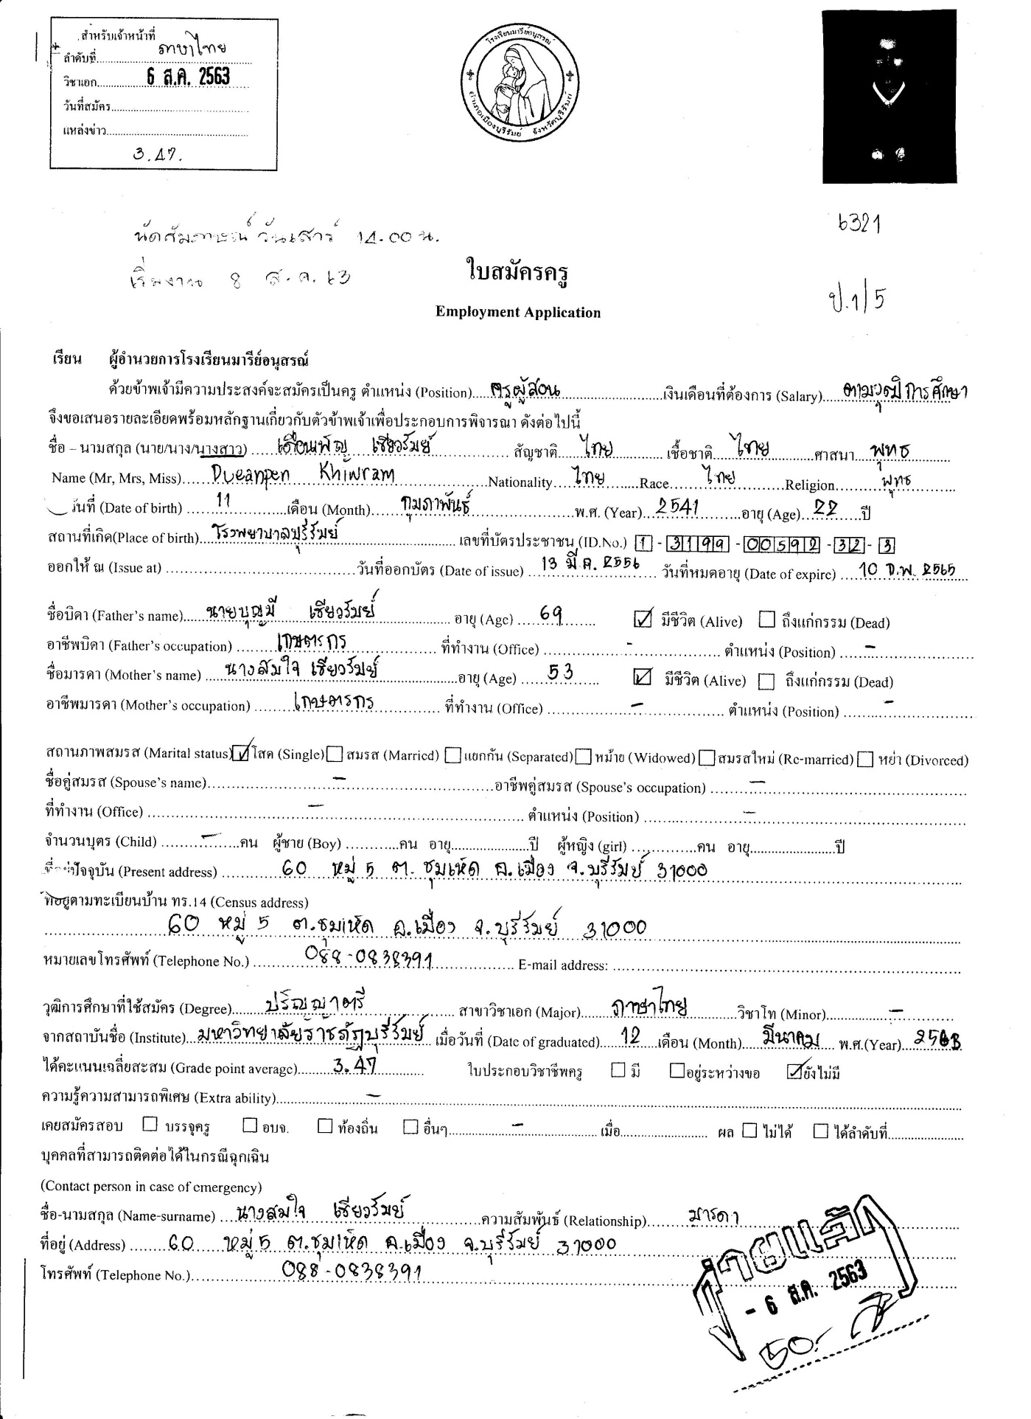

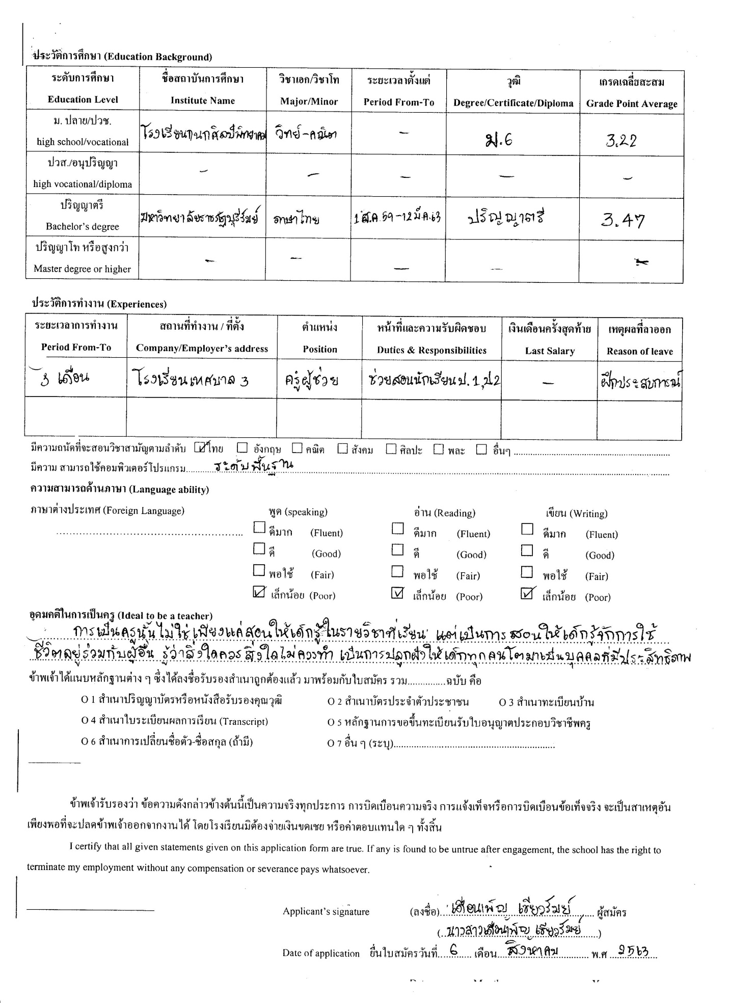

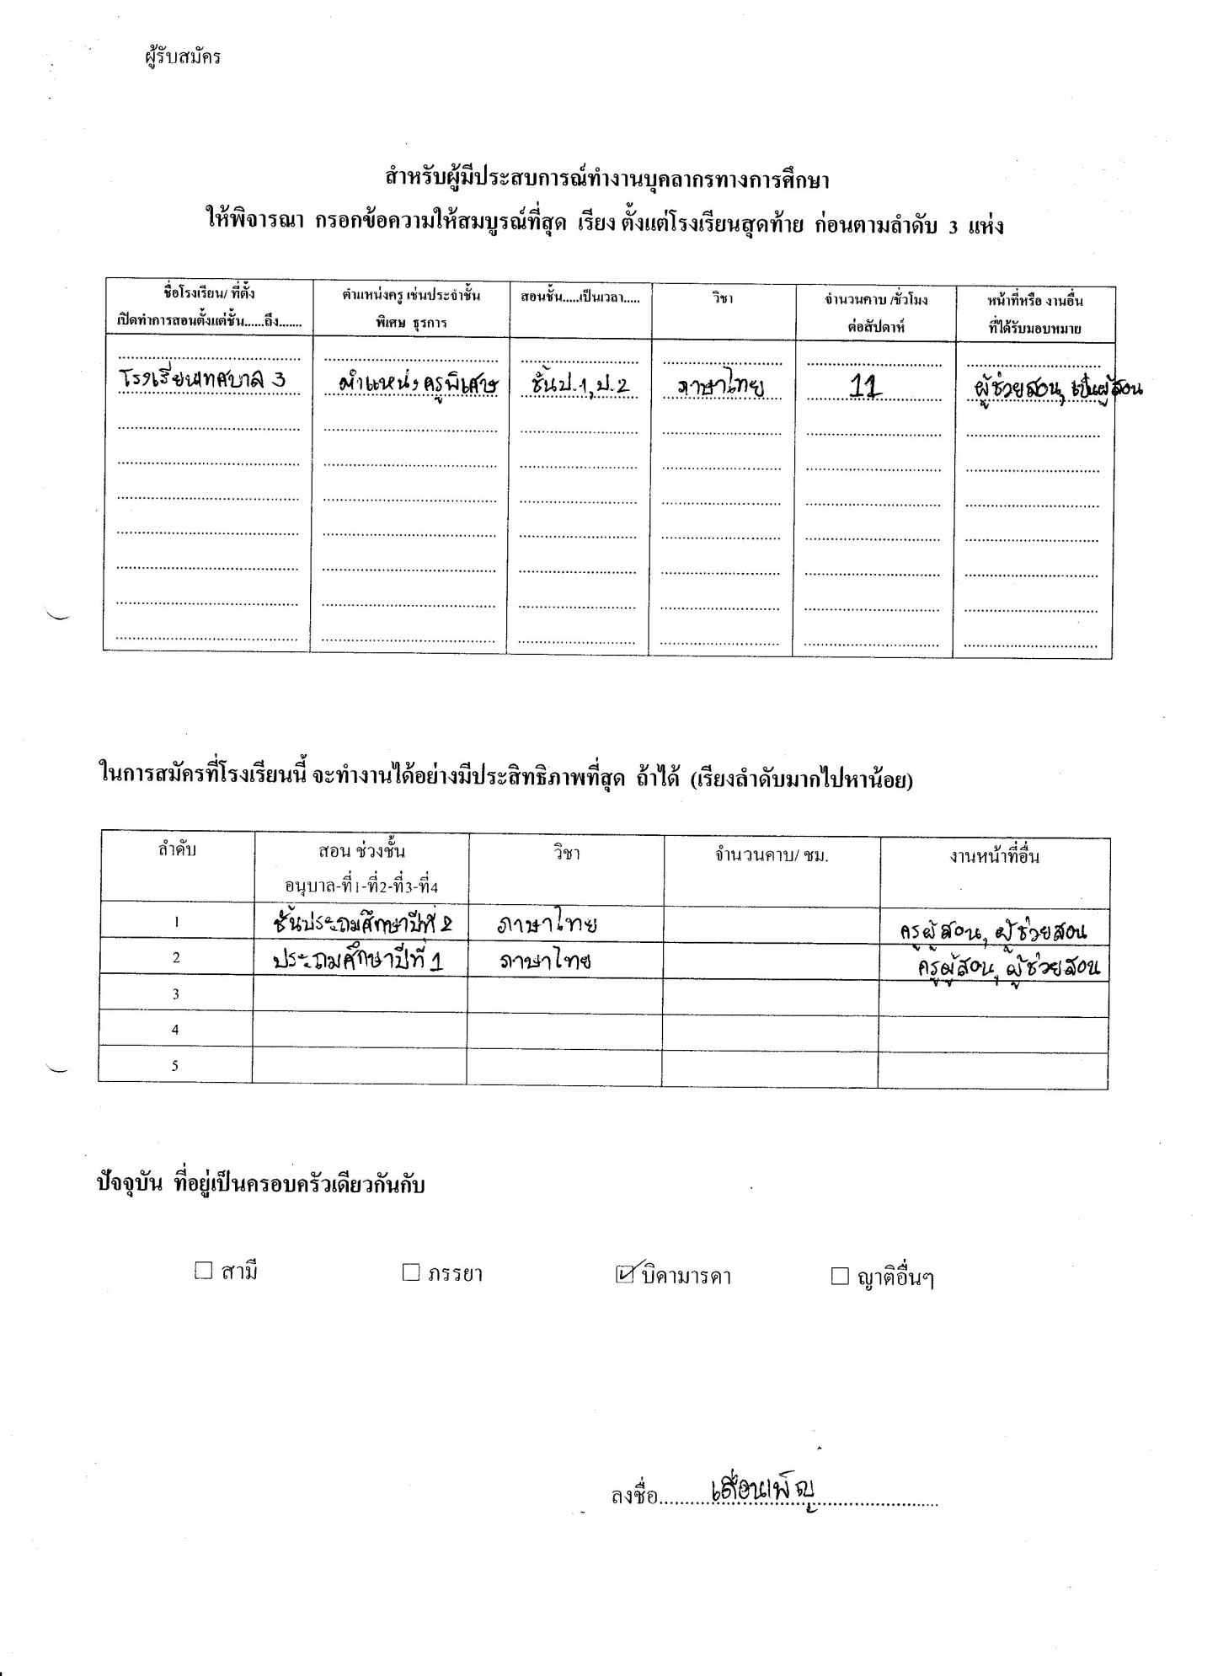

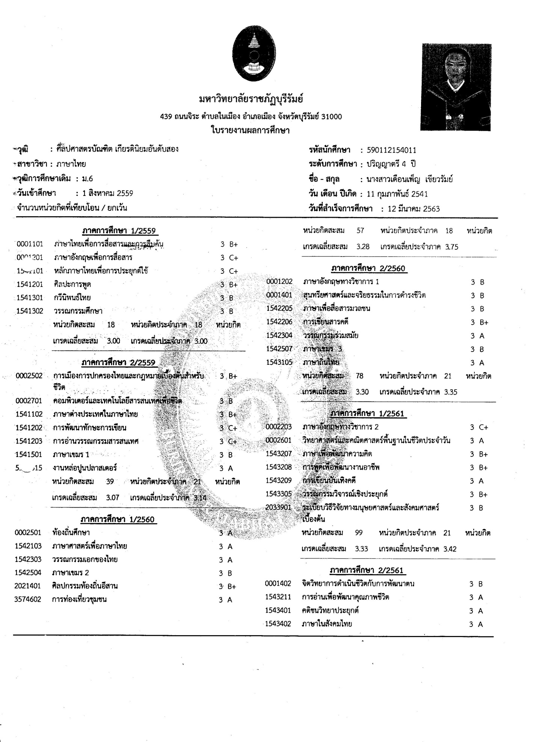

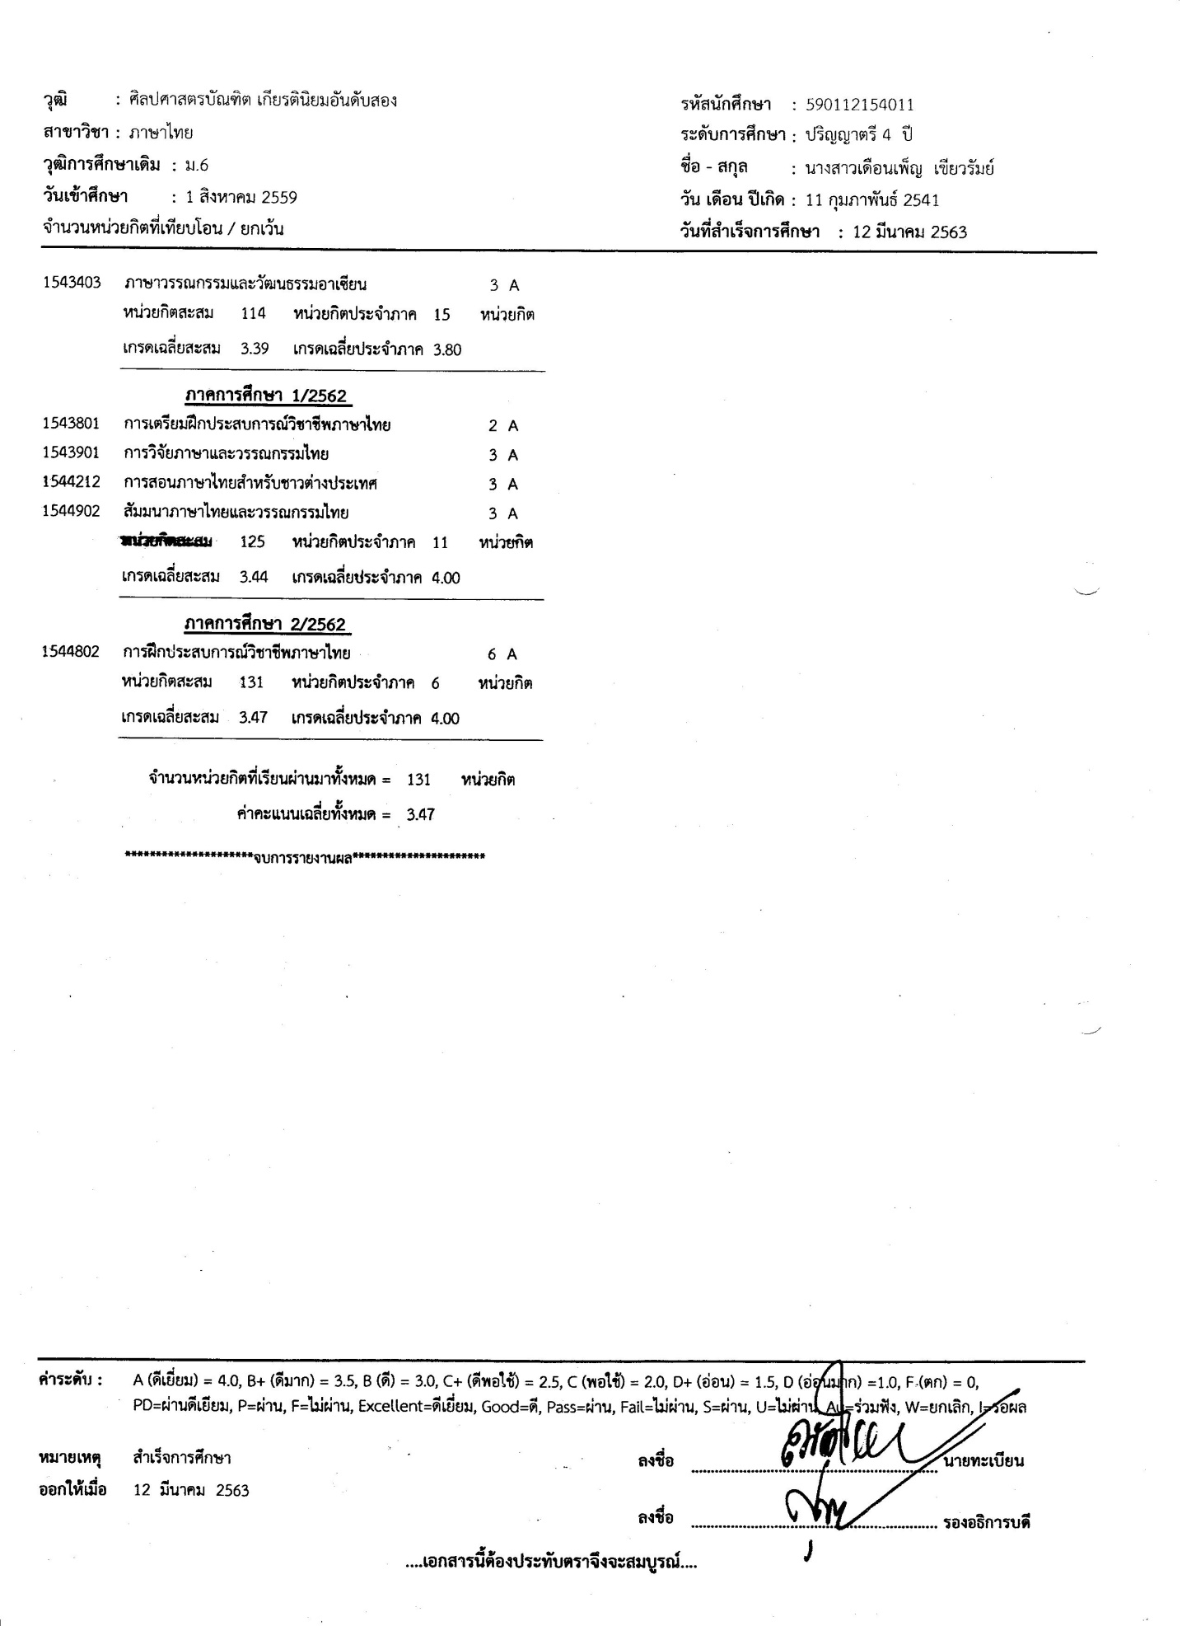

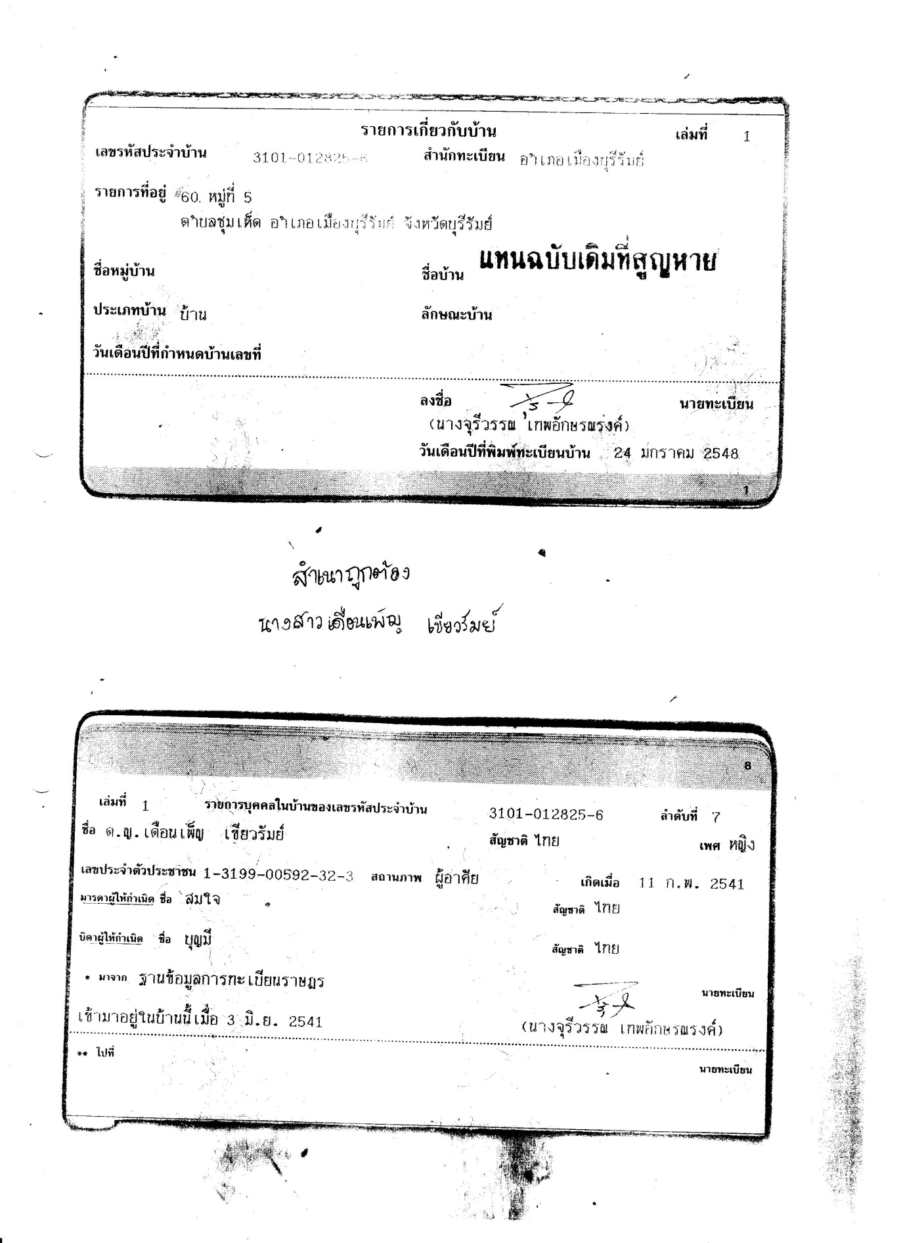

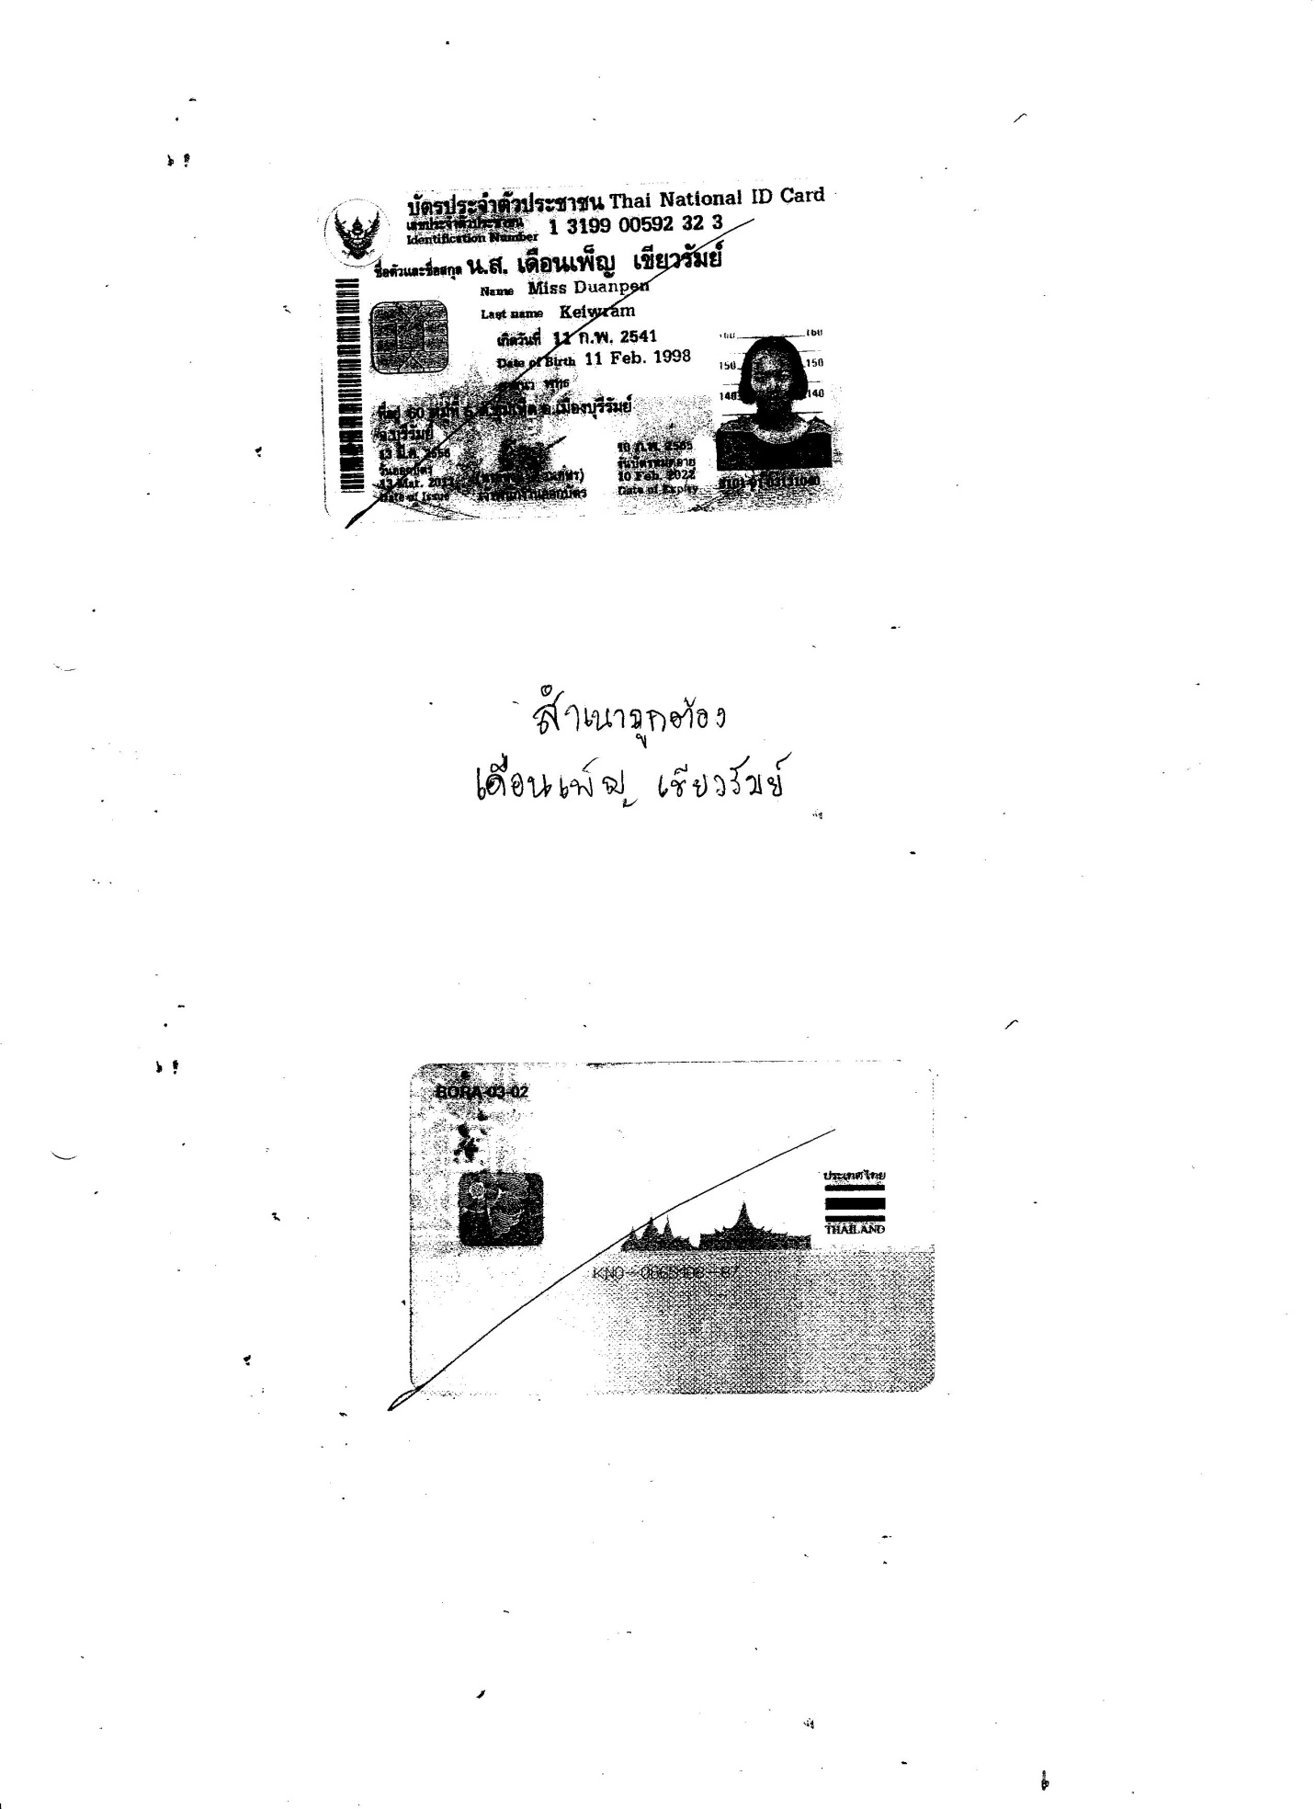

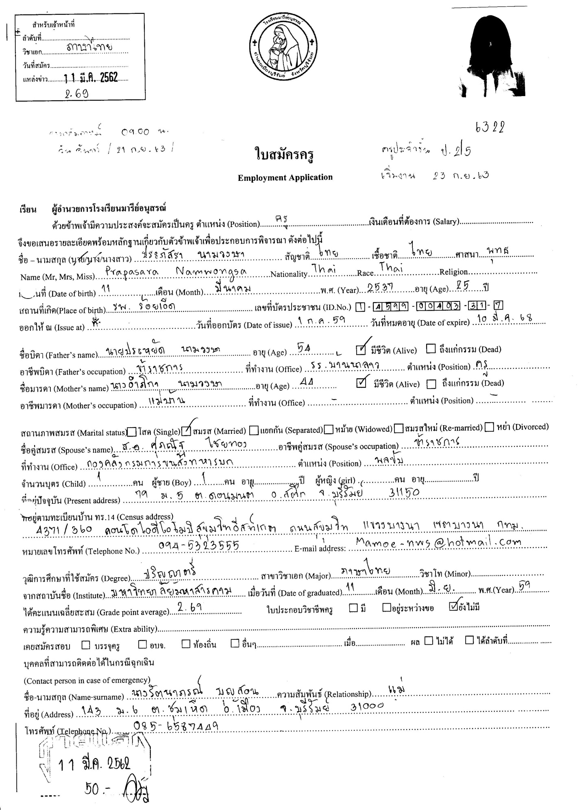

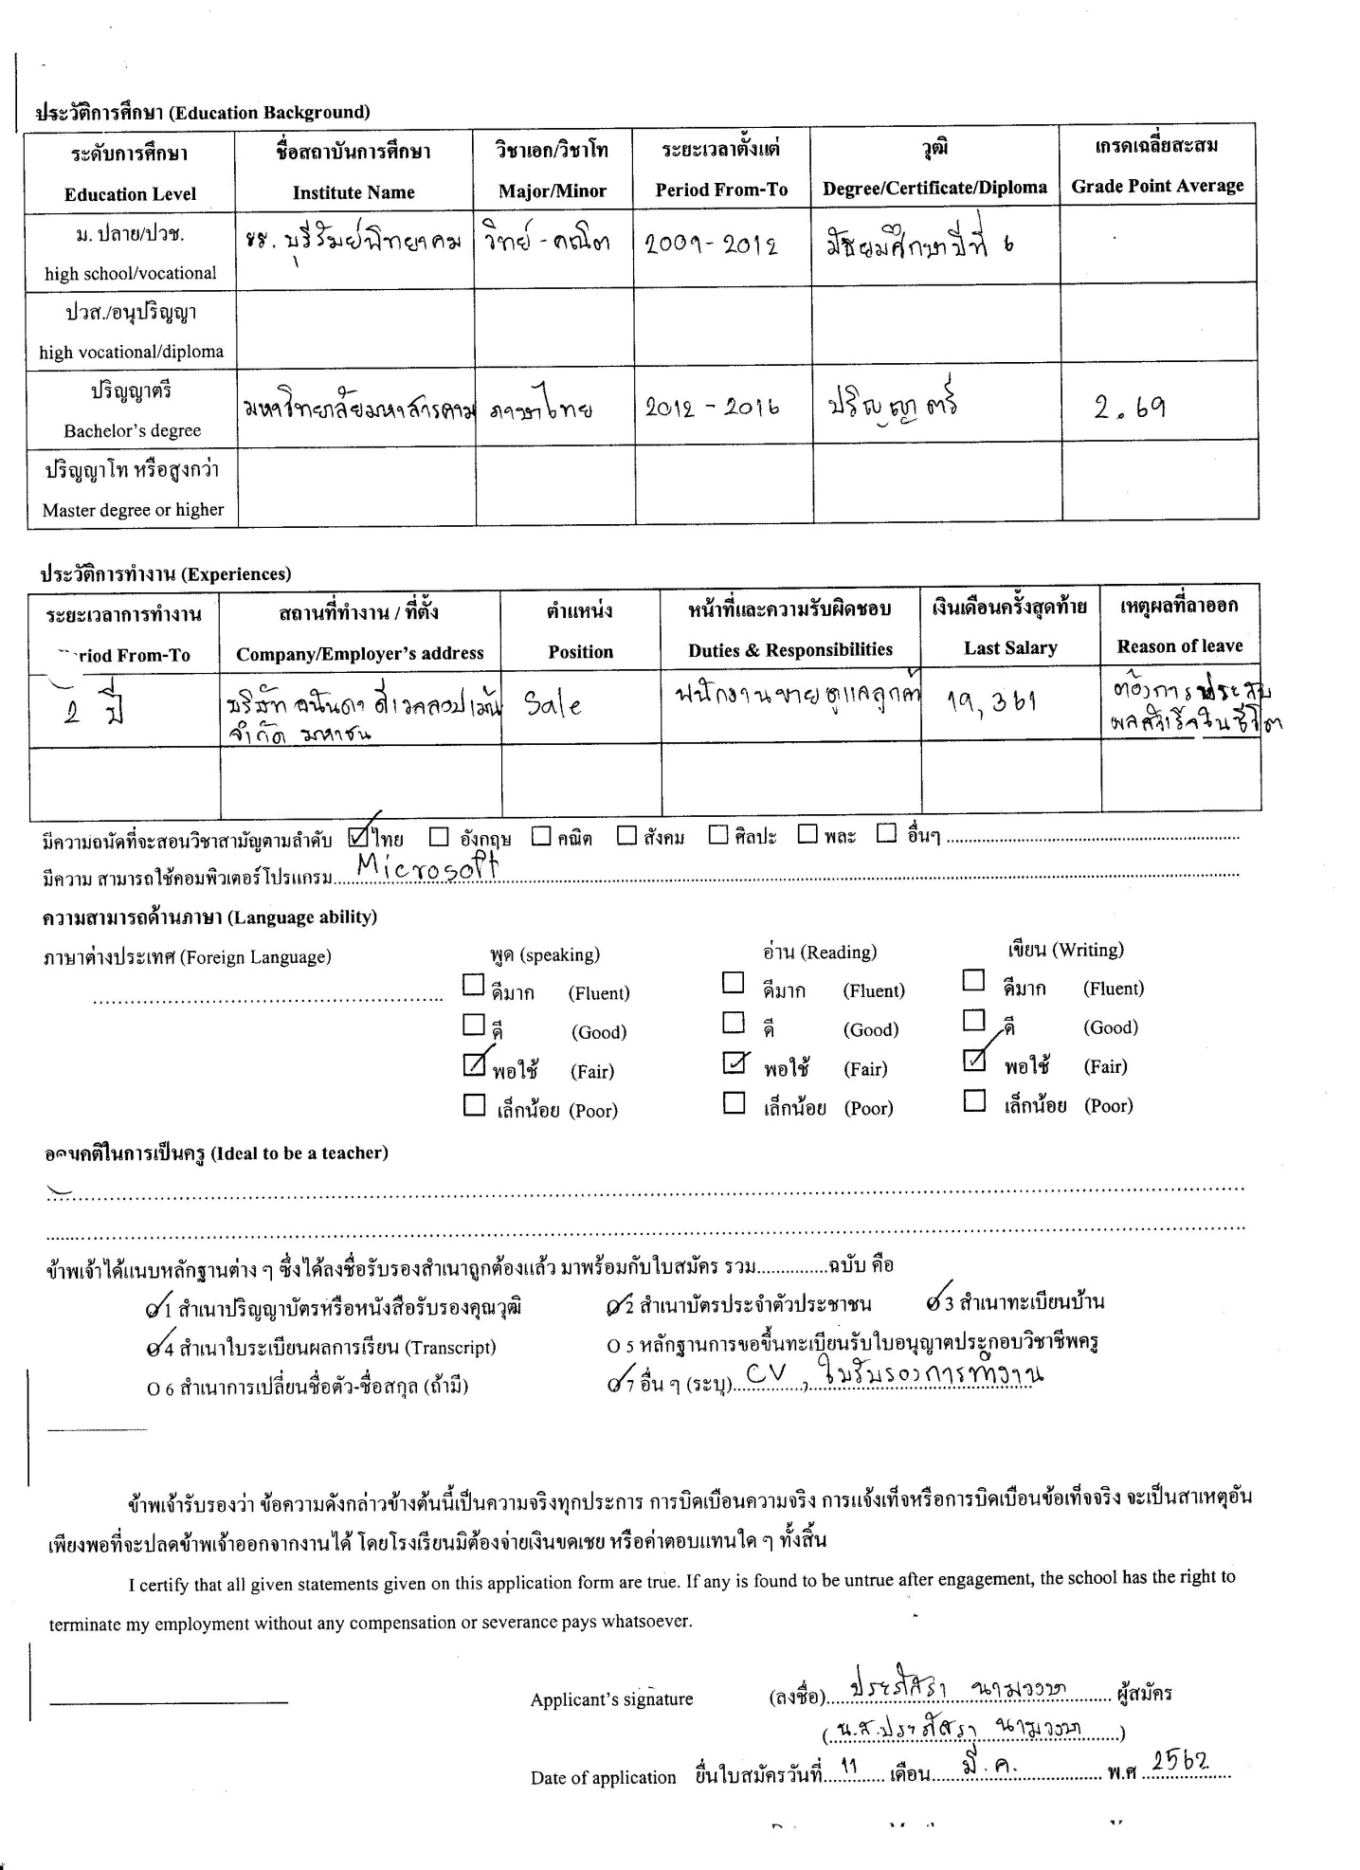

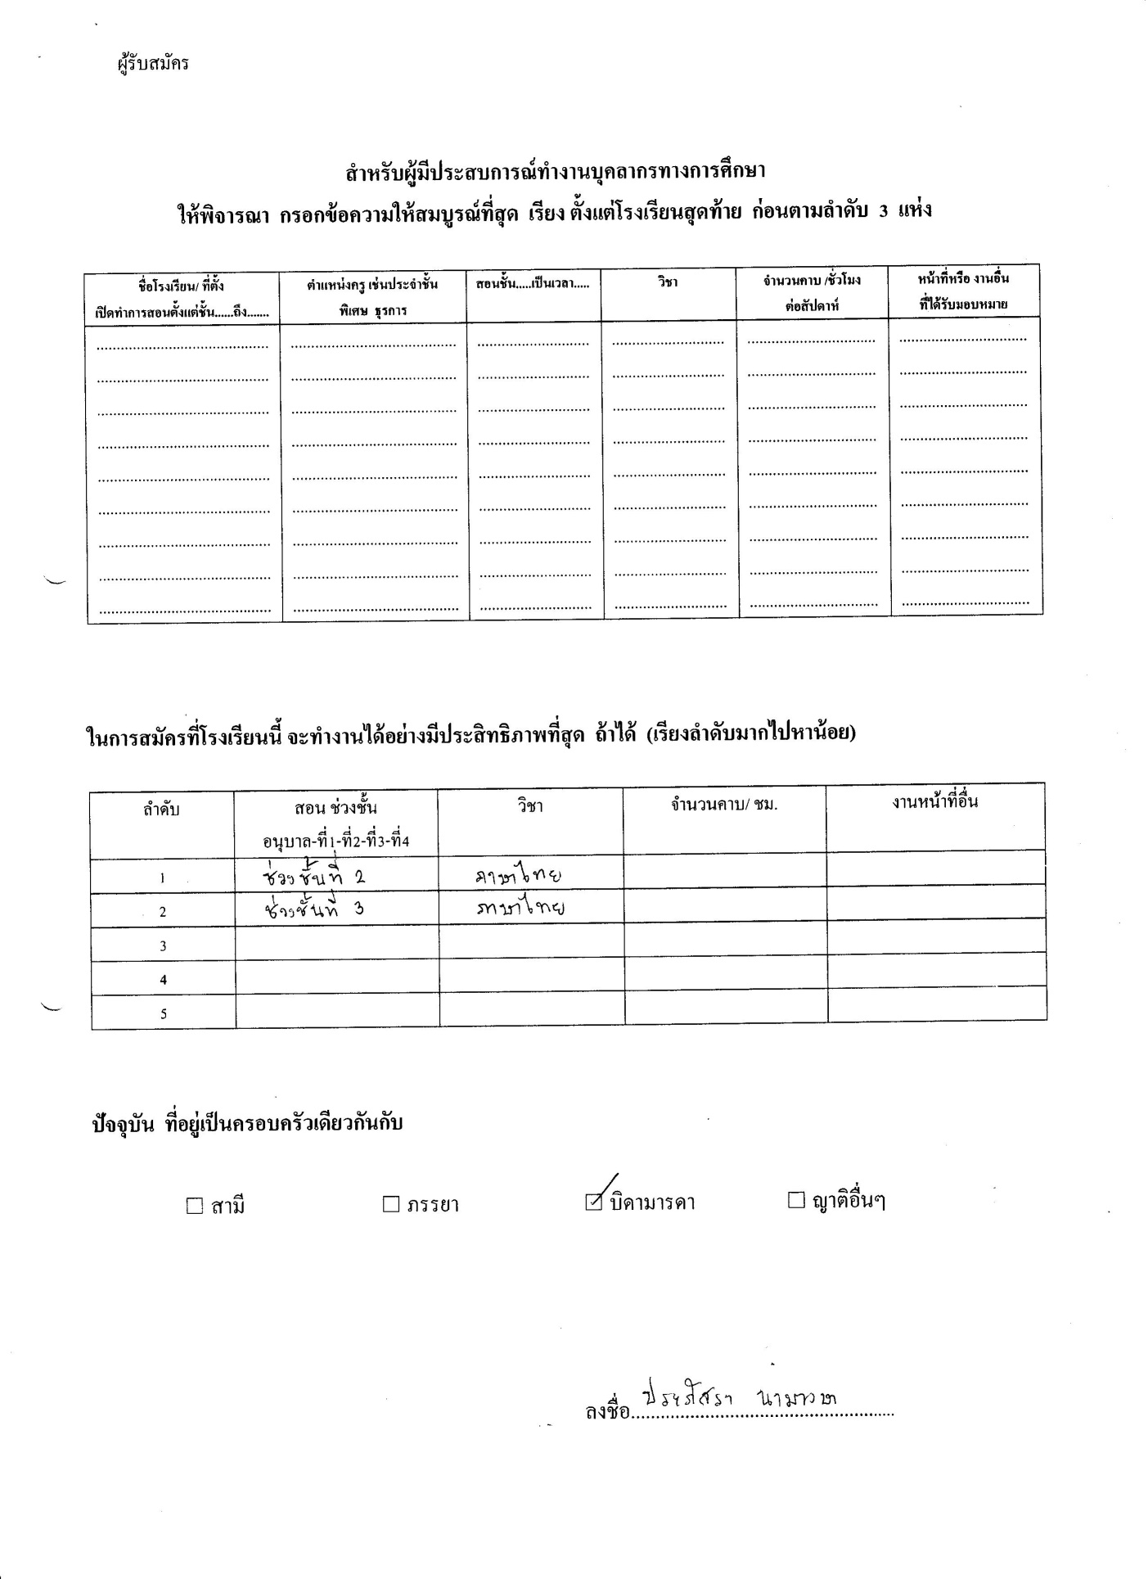

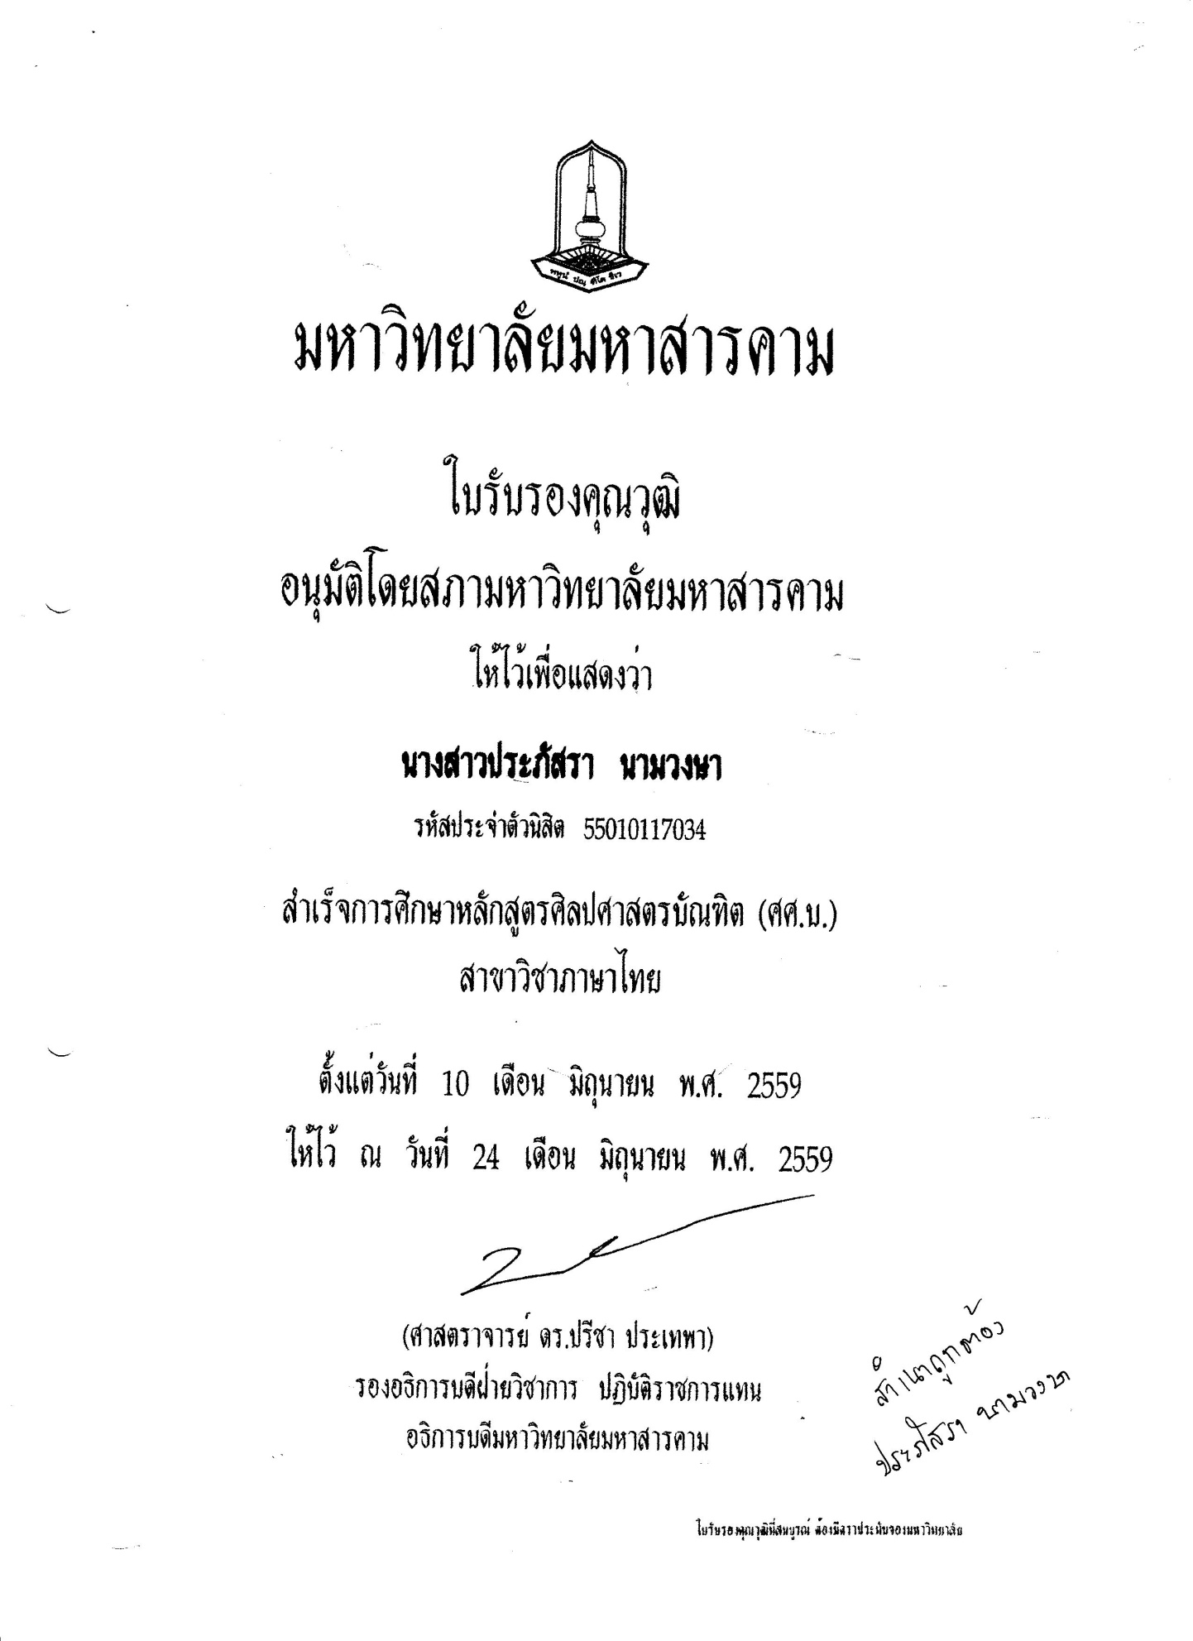

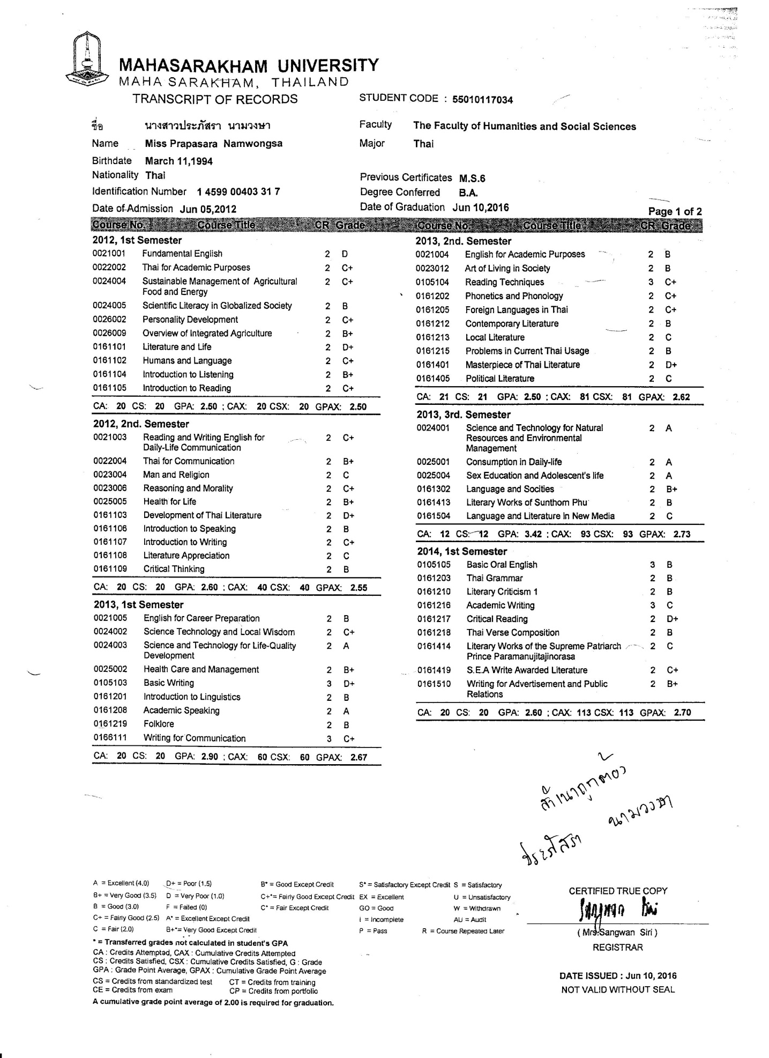

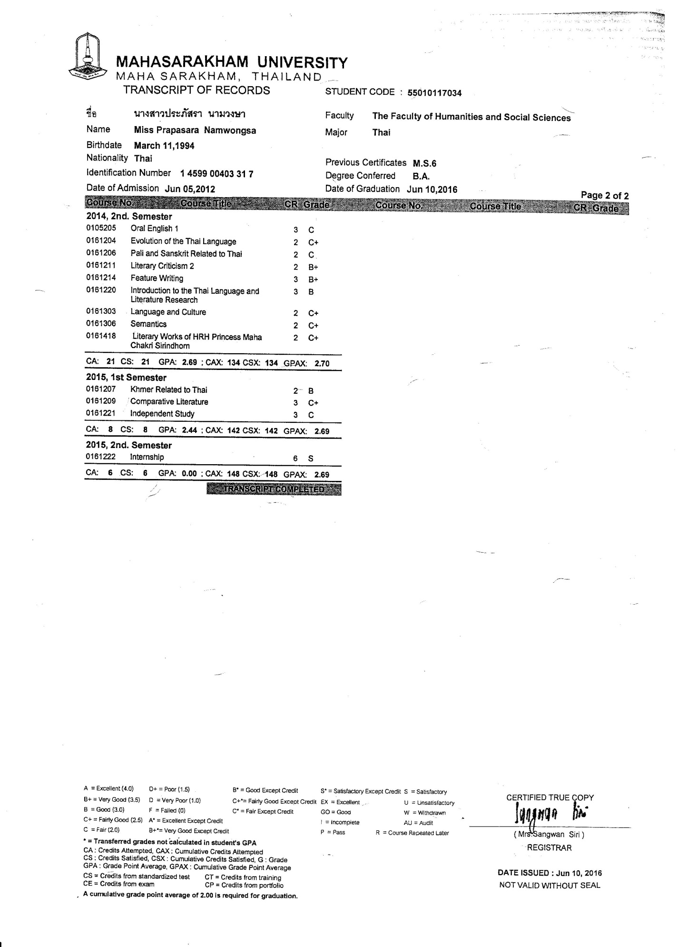

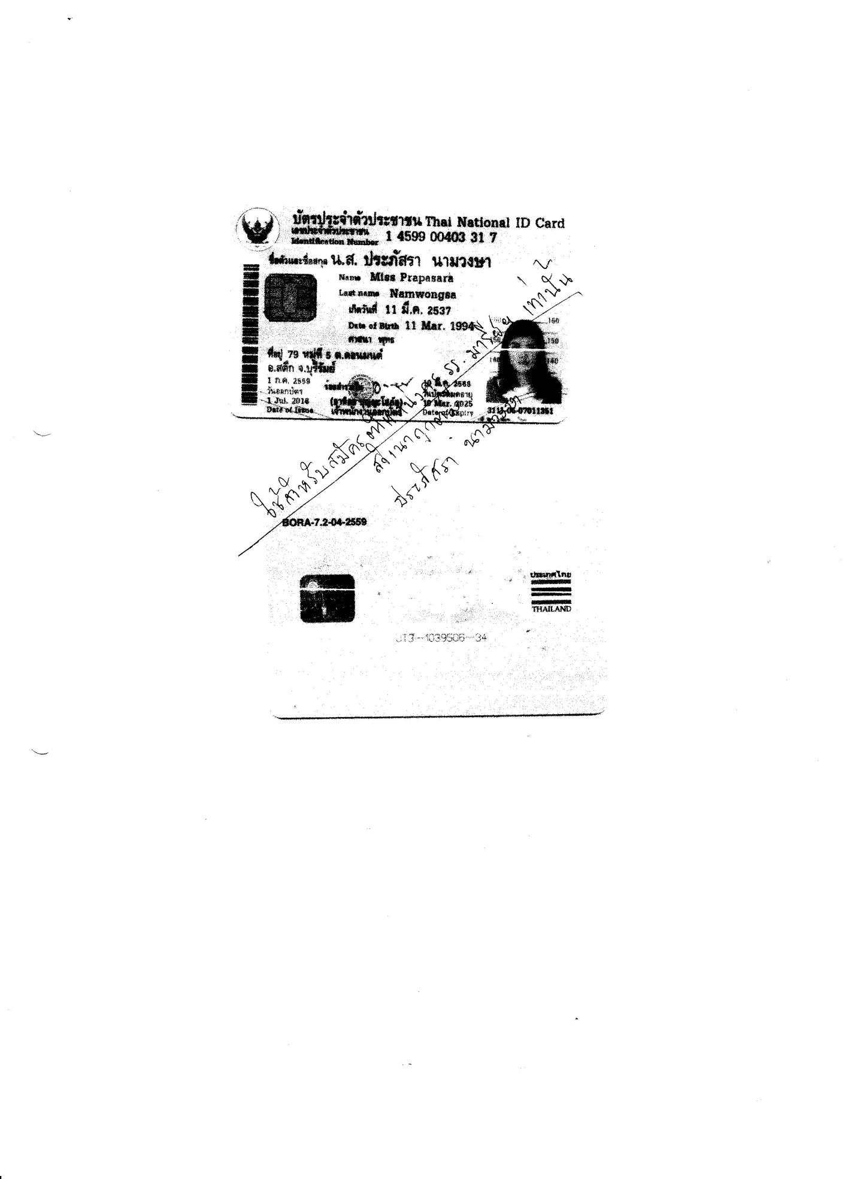

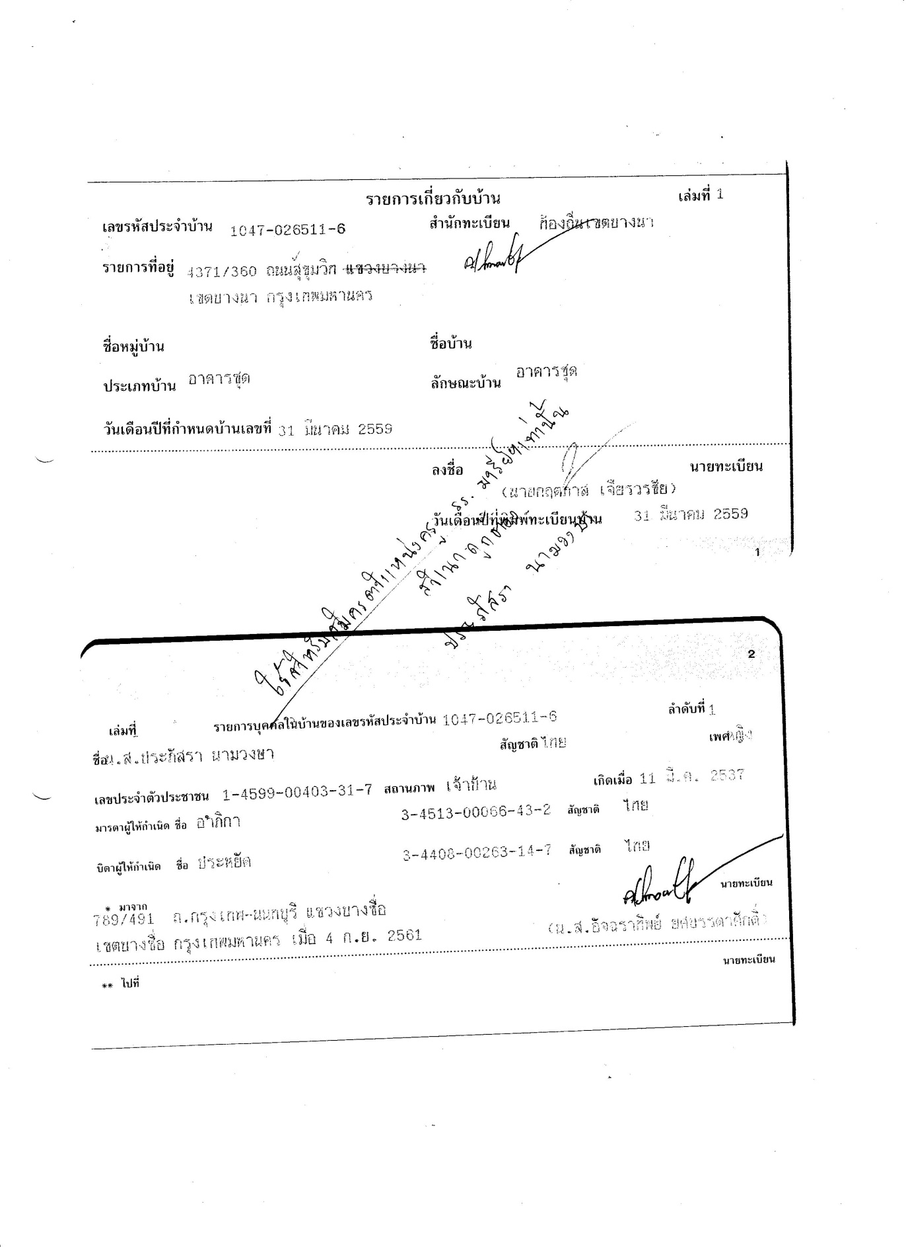

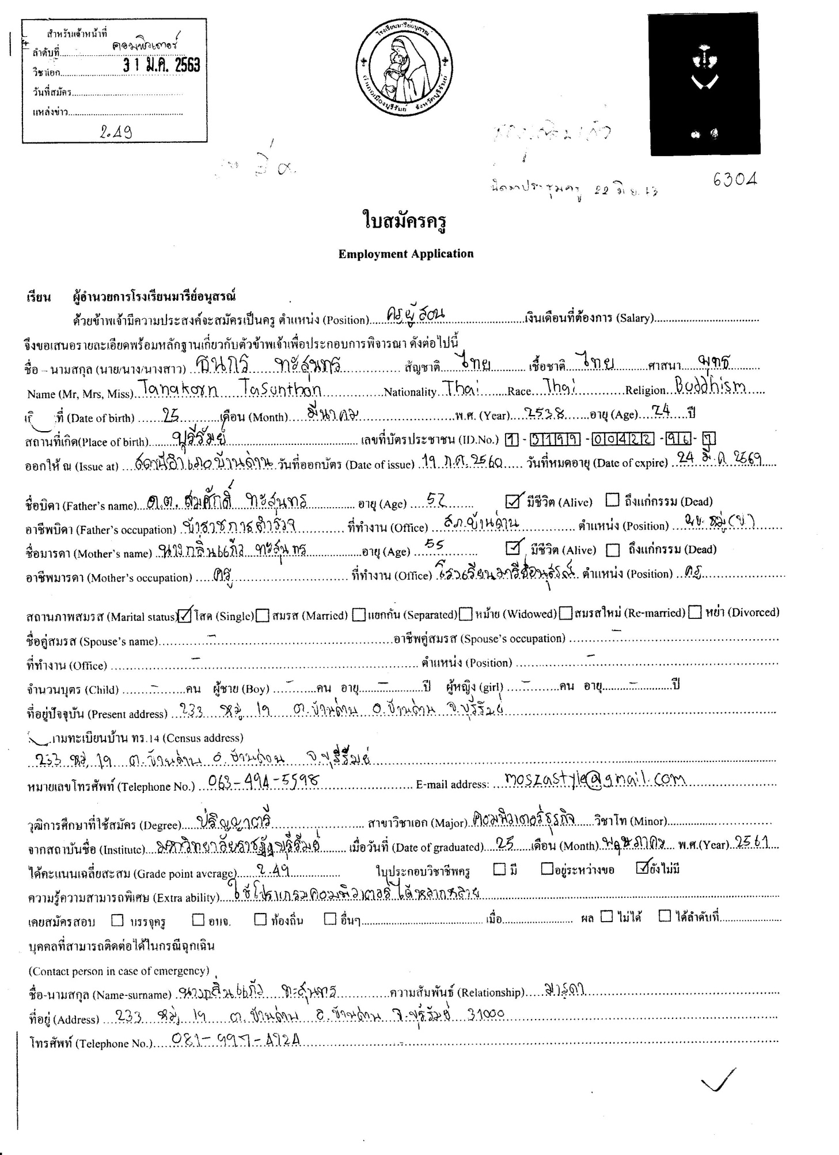

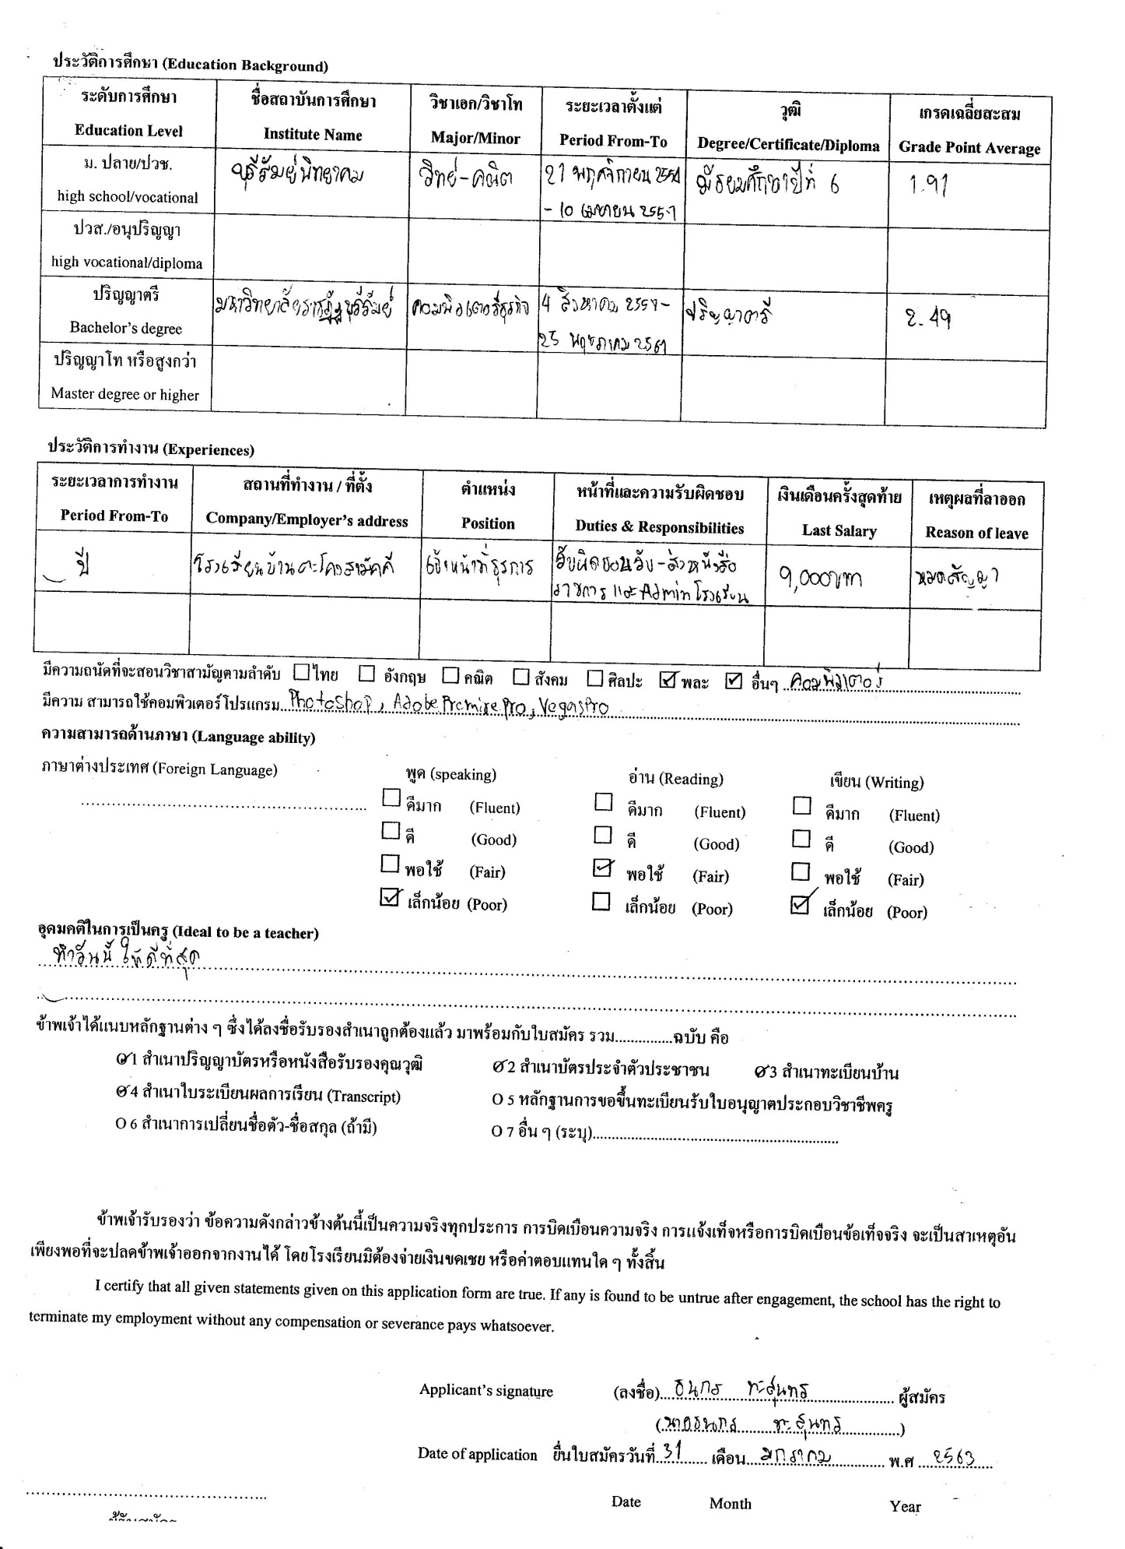

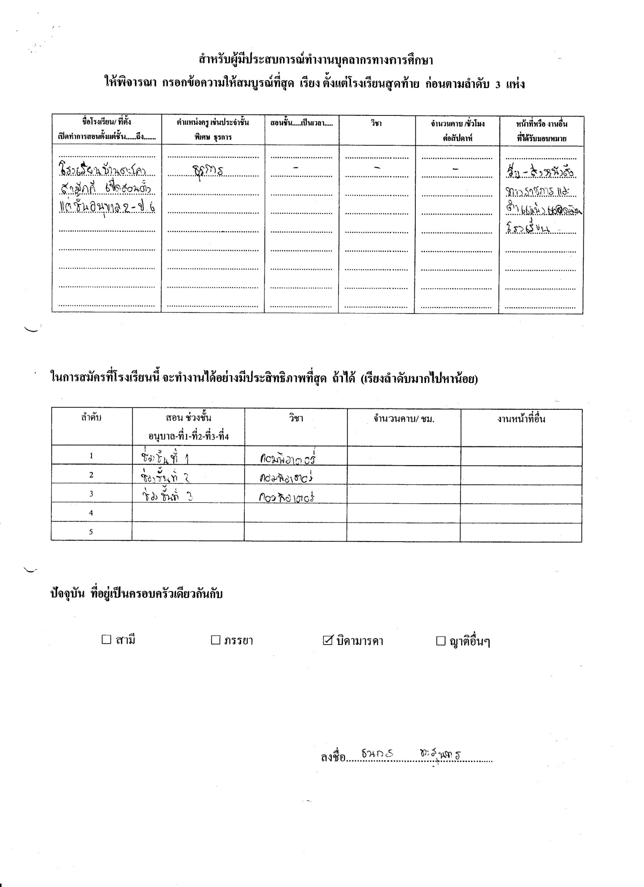

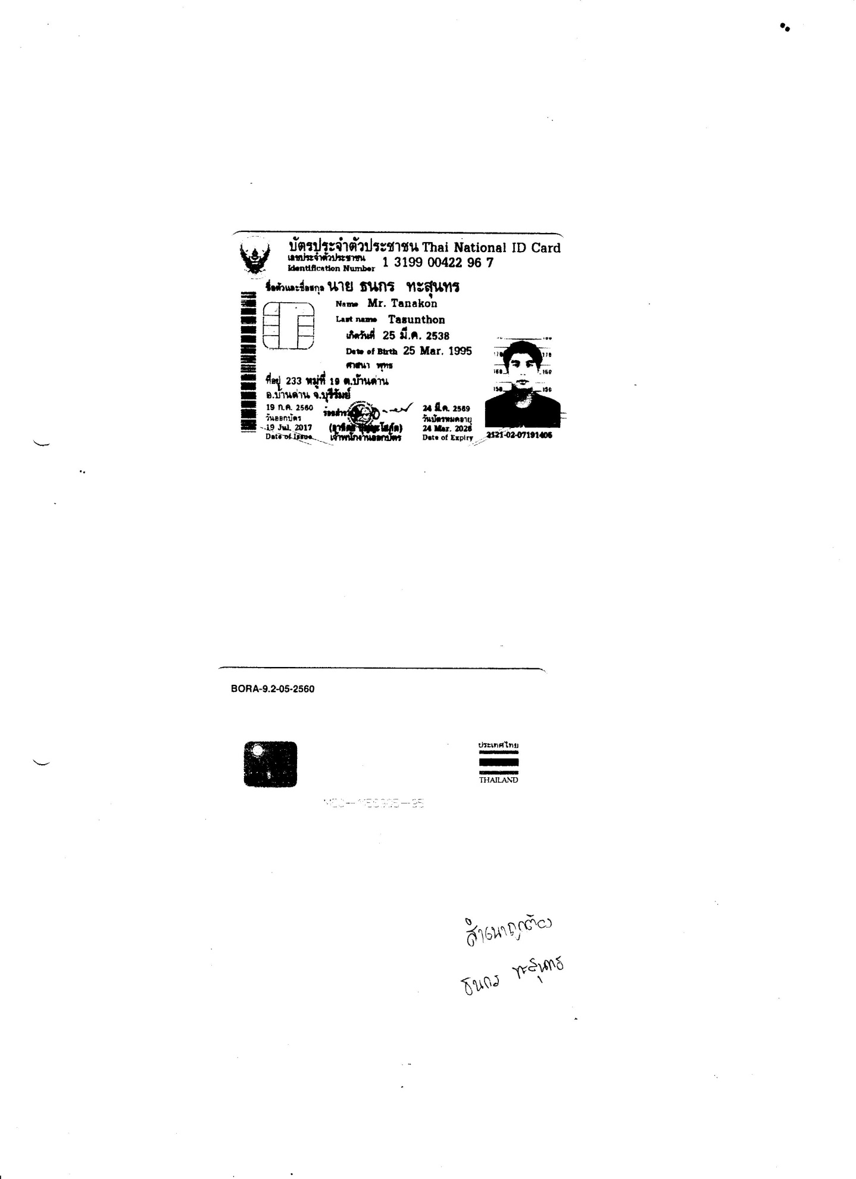

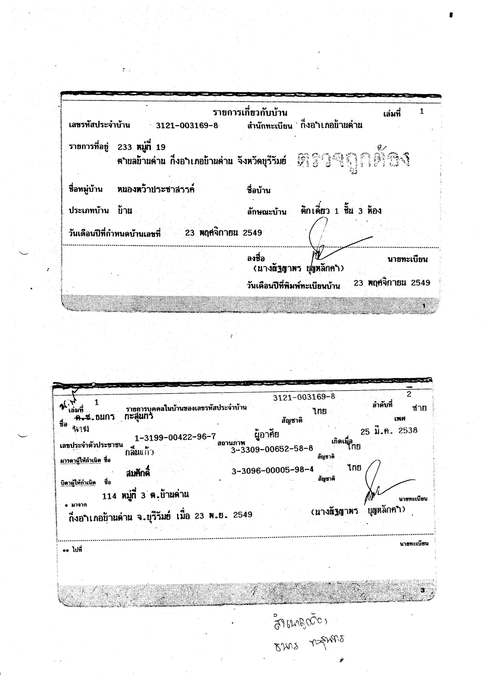

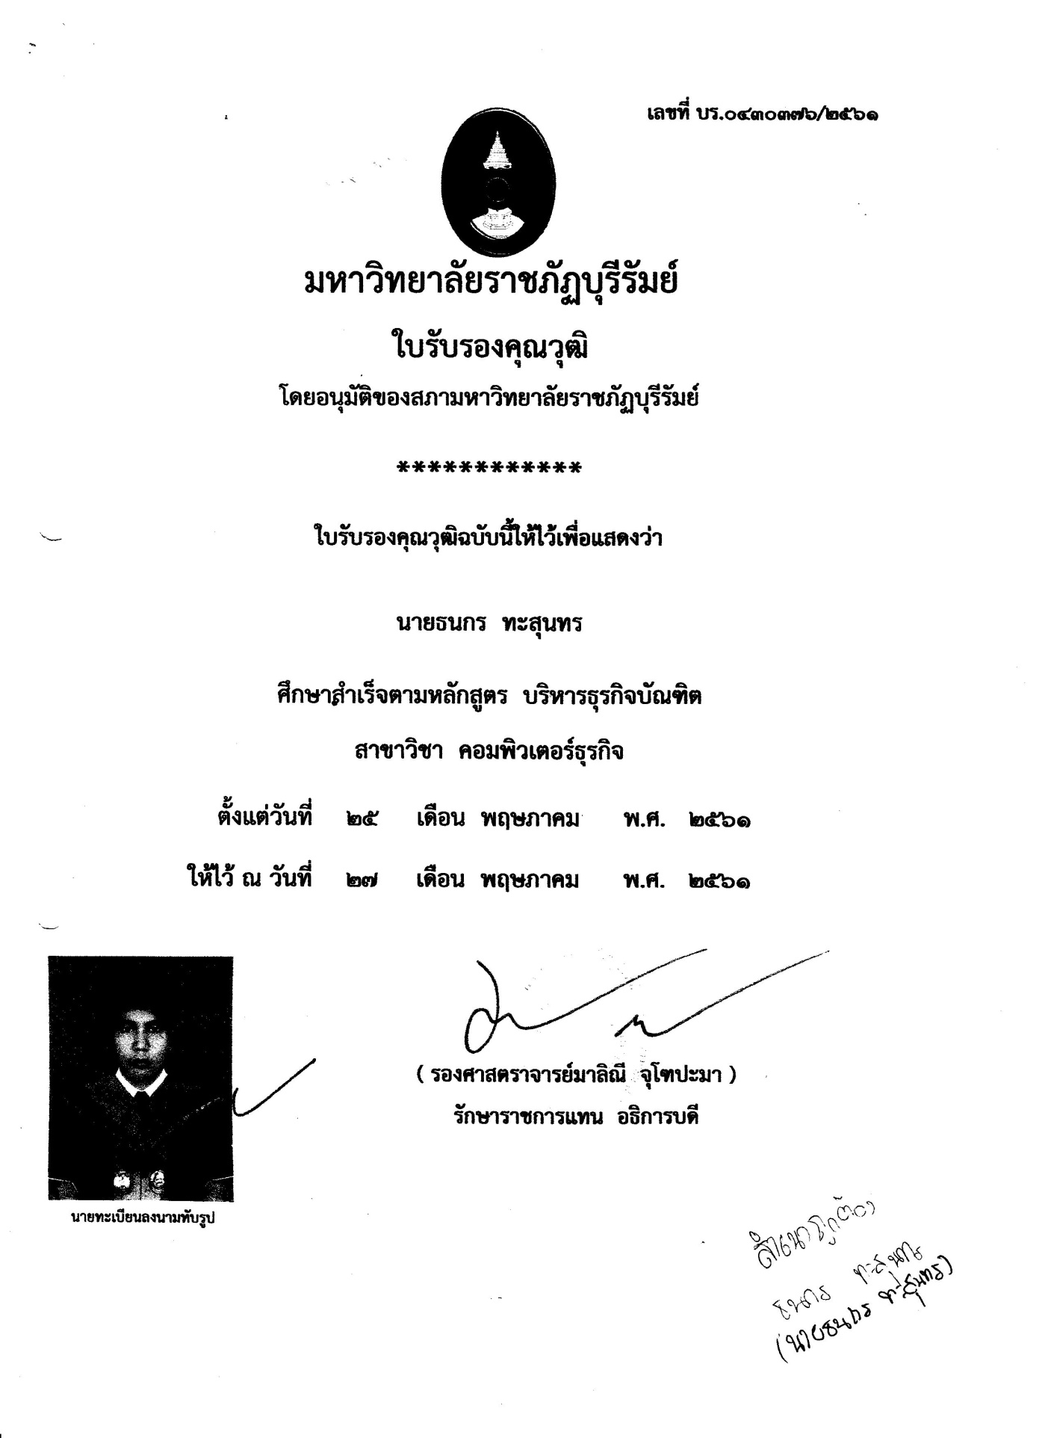

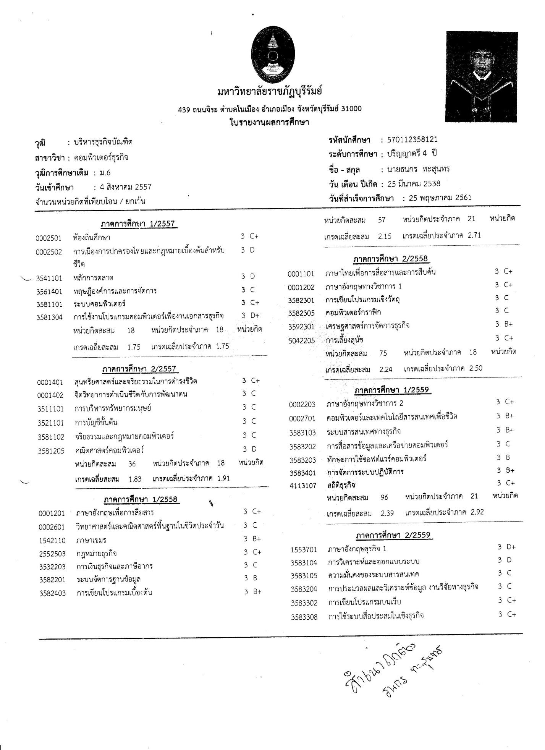

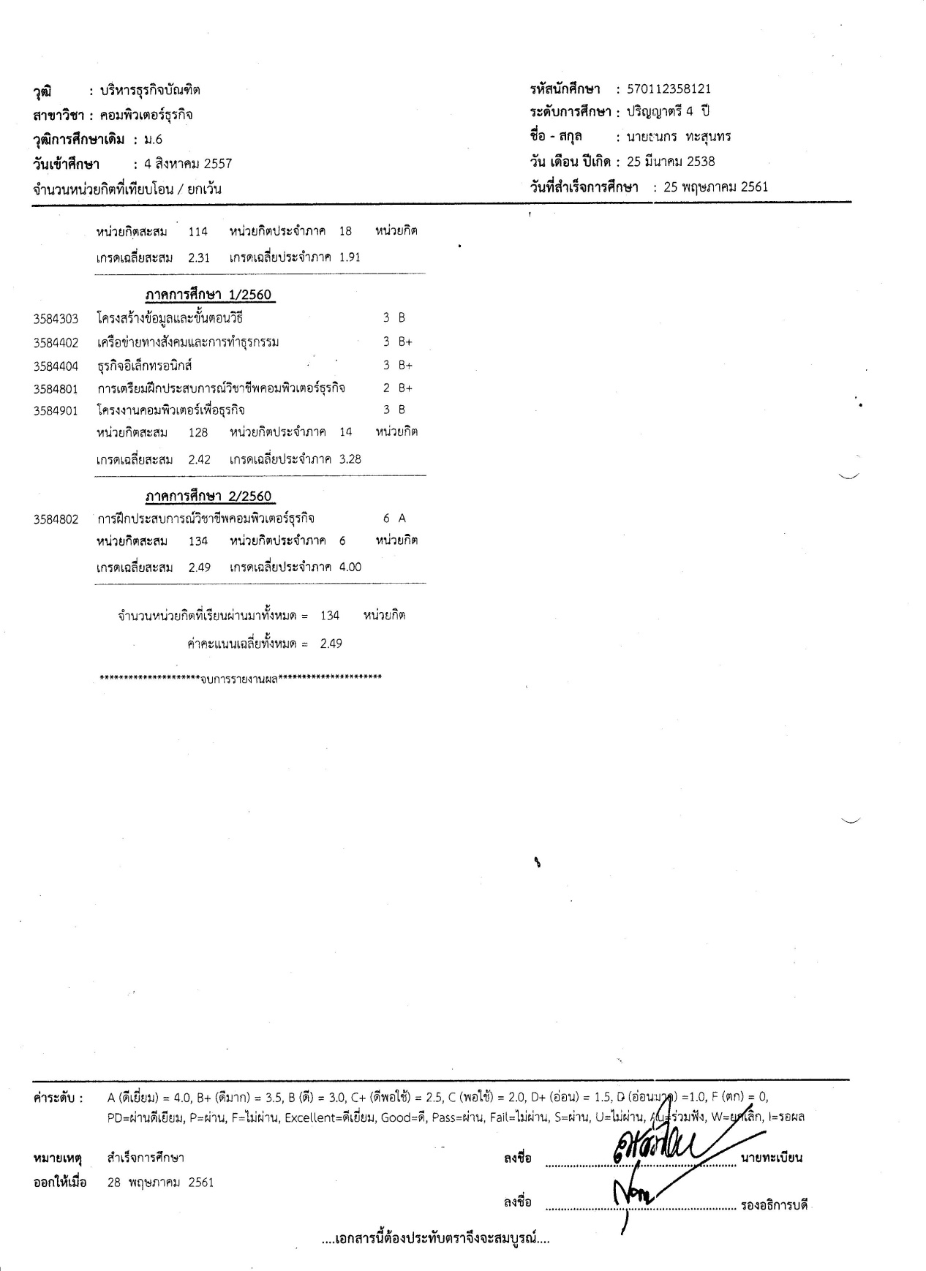

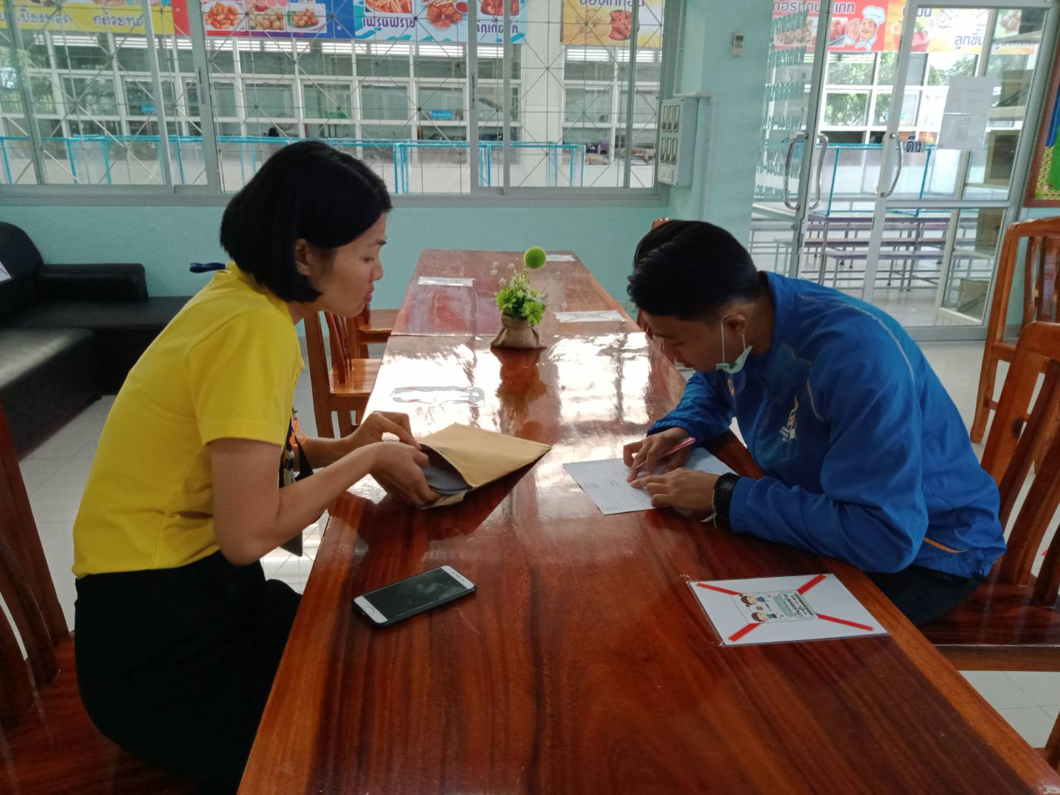

รับสมัครบุคลากรตามอัตรากำลังที่ว่าง

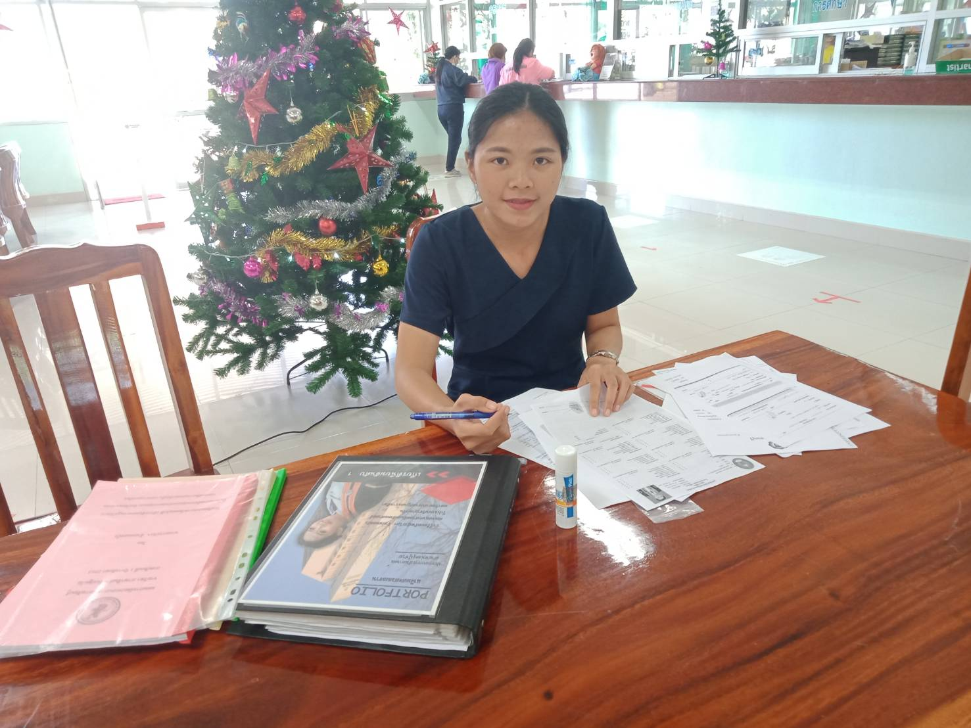

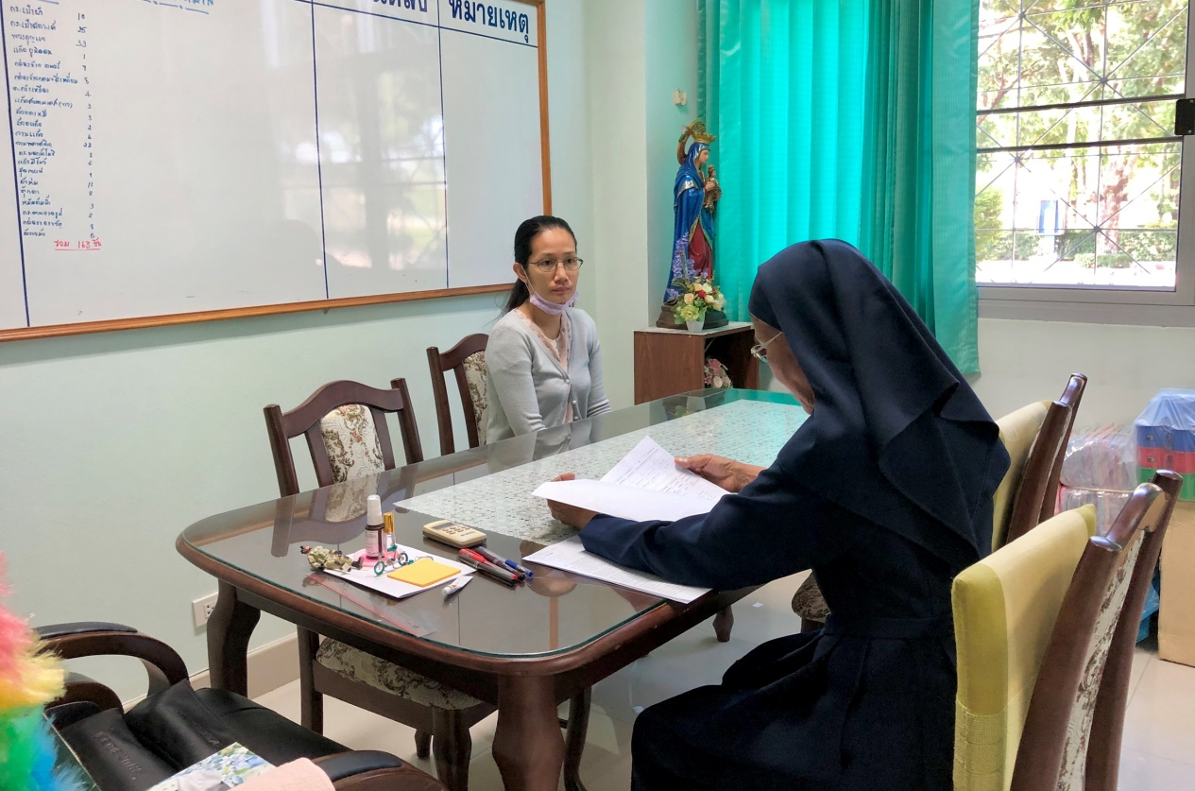

ผู้อำนวยการสอบสัมภาษณ์ครูใหม่

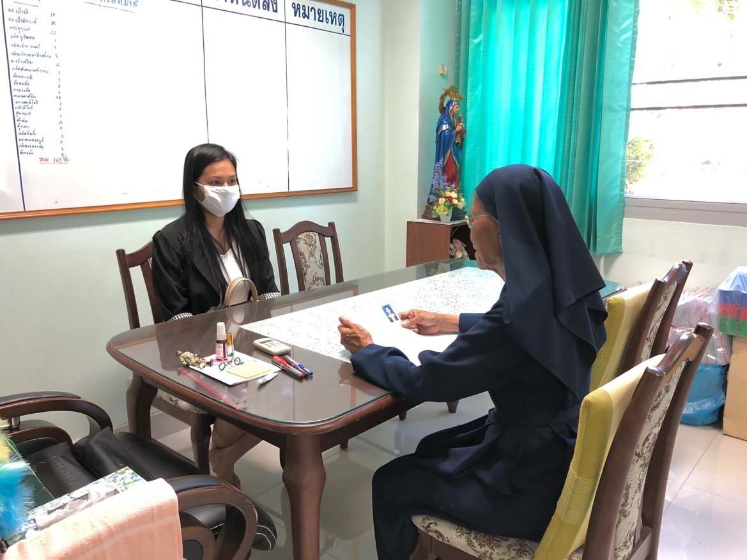

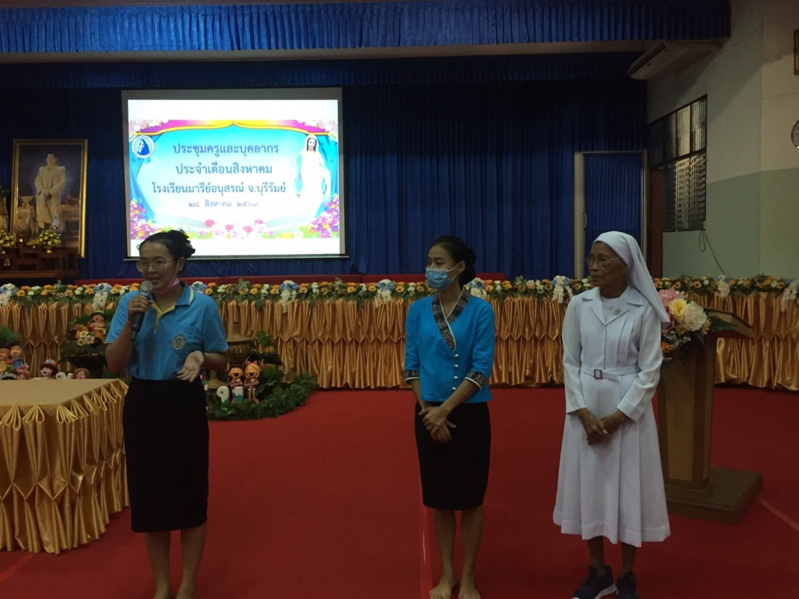

ประชุมครู บุคลากร แนะนำครูใหม่
